รายงานผลการพัฒนางาน
ตามข้อตกลง PA
  - ประจำปีงบประมาณ พ.ศ. 2569
1 ตุลาคม 2568 ถึง 30 กันยายน 2569
ข้อมูลผลการดำเนินงานถึงวันที่ 10 กันยายน 2569


  - นายอนันตชัย เพ็ชรรี่
ตำแหน่งครู คศ.1 ไม่มีวิทยฐานะ
  - โรงเรียนบ้านคลองมดแดง
สำนักงานเขตพื้นที่การศึกษาประถมศึกษากำแพงเพชร เขต 2

ประเด็นท้าทาย
การพัฒนาทักษะปฏิบัติการใช้เมาส์เบื้องต้นโดยใช้สื่อเกมคอมพิวเตอร์ตามแนวคิดเกมมิฟิเคชัน ร่วมกับเทคนิคการสอนแบบ Active Learning
กลุ่มผู้เรียนชั้นประถมศึกษาปีที่ 1 ปีการศึกษา 2569 จำนวน 11 คน
รายงานการปฏิบัติงาน 3 ด้าน 15 ตัวชี้วัด พร้อมแผนการจัดการเรียนรู้ ใบงาน เครื่องมือประเมิน และหลักฐานประกอบ

คำนำและสรุปผลการดำเนินงาน
ข้าพเจ้า นายอนันตชัย เพ็ชรรี่ ตำแหน่งครู โรงเรียนบ้านคลองมดแดง จัดทำรายงานฉบับนี้เพื่อเสนอผลการพัฒนางานตามข้อตกลงในรอบปีงบประมาณ พ.ศ. 2569 โดยนำเสนอการจัดการเรียนรู้ การส่งเสริมและสนับสนุนการจัดการเรียนรู้ และการพัฒนาตนเองและวิชาชีพ เชื่อมโยงกับผลที่เกิดขึ้นกับผู้เรียนและหลักฐานการปฏิบัติงาน
ประเด็นท้าทายของรายงานมุ่งพัฒนาทักษะเมาส์ของนักเรียนชั้นประถมศึกษาปีที่ 1 ปัจจุบัน จำนวน 11 คน ผ่านการสาธิต การฝึกปฏิบัติเป็นลำดับ และภารกิจเกมที่ให้ผู้เรียนลองใหม่ได้ การฝึกครอบคลุมการจับเมาส์และควบคุมตัวชี้ การคลิกและดับเบิลคลิก การลากวาง และการเลื่อนหน้า พร้อมปลูกฝังการใช้อุปกรณ์อย่างระมัดระวัง

ผลสำคัญที่นำเสนอ
ประเด็น | ผลการดำเนินงานที่รายงาน
กลุ่มผู้เรียน | ป.1 ปีการศึกษา 2569 จำนวน 11 คน ตามรายชื่อในระบบห้องเรียนครูเจมส์
การจัดการเรียนรู้ | แผนรายชั่วโมงที่ 5 ถึง 8 รวม 4 คาบ คาบละ 50 นาที ระบบแสดงสถานะสอนแล้ว
พัฒนาการทักษะเมาส์ | ครูผู้สอนรายงานว่าผู้เรียนทั้ง 11 คนใช้เมาส์ได้ดีและมีพัฒนาการดีขึ้นหลังฝึก เป็นผลจากการสังเกตของครู
ผลตามจุดประสงค์ | หน้าบันทึกหลังสอนแสดงผู้เรียนผ่านจุดประสงค์ 11 จาก 11 คน ทั้งนี้การตัดสินตามเกณฑ์รายทักษะใช้แบบบันทึกประกอบ
ความร่วมมือกับชุมชน | รายงานโครงการปีการศึกษา 2568 ระบุผู้ตอบแบบสอบถาม 80 คน พึงพอใจระดับมากขึ้นไป 80 คน คิดเป็นร้อยละ 100

ผลด้านทักษะจากการสังเกต การผ่านจุดประสงค์ในบันทึกหลังสอน และคะแนนทดสอบเป็นข้อมูลคนละประเภท การรายงานผลจึงแยกแต่ละประเภทออกจากกัน และไม่นำคะแนนการฝึกเกมหรือคะแนนสะสมของเว็บมาใช้แทนคะแนนทดสอบก่อนและหลังเรียน
ลงชื่อ ........................................................ ผู้สอน
(นายอนันตชัย เพ็ชรรี่)
วันที่ ............. เดือน .............................. พ.ศ. .............
สารบัญ
คำนำและสรุปผลการดำเนินงาน 2
ส่วนที่ 1 ข้อมูลผู้รับการประเมินและภาระงาน 4
ส่วนที่ 2 ผลการปฏิบัติงานตามมาตรฐานตำแหน่ง 6
ส่วนที่ 3 การพัฒนางานตามประเด็นท้าทาย 23
ภาคผนวก ก แผนการจัดการเรียนรู้ 26
ภาคผนวก ข ใบงานและเครื่องมือประเมิน 35
ภาคผนวก ค ภาพและทะเบียนหลักฐาน 45

ส่วนที่ 1 ข้อมูลผู้รับการประเมินและภาระงาน
รายการ | ข้อมูล
ชื่อและนามสกุล | นายอนันตชัย เพ็ชรรี่
ตำแหน่ง | ครู คศ.1 ไม่มีวิทยฐานะ
สถานศึกษา | โรงเรียนบ้านคลองมดแดง
สังกัด | สำนักงานเขตพื้นที่การศึกษาประถมศึกษากำแพงเพชร เขต 2
คุณวุฒิ | ครุศาสตรบัณฑิต สาขาคอมพิวเตอร์ศึกษา มหาวิทยาลัยราชภัฏอุตรดิตถ์
ประเภทห้องเรียน | ห้องเรียนวิชาสามัญหรือวิชาพื้นฐาน
รอบการประเมิน | 1 ตุลาคม 2568 ถึง 30 กันยายน 2569
วันสรุปข้อมูล | 10 กันยายน 2569
กลุ่มประเด็นท้าทาย | ชั้นประถมศึกษาปีที่ 1 ปีการศึกษา 2569 จำนวน 11 คน

บริบทการจัดการเรียนรู้
ข้าพเจ้ารับผิดชอบการจัดการเรียนรู้ด้านวิทยาศาสตร์ เทคโนโลยี และการงานอาชีพ รวมถึงกิจกรรมพัฒนาผู้เรียนและงานสนับสนุนของสถานศึกษา สำหรับชั้นประถมศึกษาปีที่ 1 ใช้ห้องปฏิบัติการคอมพิวเตอร์และเว็บไซต์ห้องเรียนครูเจมส์เป็นพื้นที่ให้ผู้เรียนฝึกทักษะพื้นฐาน ลงมือทำภารกิจ และรับคำแนะนำจากครูระหว่างปฏิบัติ
ผู้เรียนวัยเริ่มต้นมีจังหวะการควบคุมมือและสายตาแตกต่างกัน การออกแบบกิจกรรมจึงเริ่มจากเป้าหมายขนาดใหญ่และคำสั่งสั้น ใช้การสาธิตทีละขั้น เปิดโอกาสให้ฝึกซ้ำ และประเมินจากการทำงานด้วยตนเอง ไม่ให้ความเร็วหรืออันดับในเกมเป็นตัวตัดสินความสามารถเพียงอย่างเดียว

การเชื่อมโยงรอบปีและกลุ่มผู้เรียน
รอบปีงบประมาณนี้ครอบคลุมบางส่วนของปีการศึกษา 2568 และ 2569 ภาระงานและผลโครงการจึงแสดงปีการศึกษากำกับตามเอกสารของแต่ละรายการ ส่วนผลประเด็นท้าทายในเล่มนี้ใช้กลุ่ม ป.1 ปีการศึกษา 2569 จำนวน 11 คนเป็นหน่วยรายงานเดียวกันตลอดทั้งเล่ม
หลักฐานประกอบ E01 แบบข้อตกลงในการพัฒนางาน E02 รายงานภาระงาน E05 ข้อมูลรายวิชาและรายชื่อในเว็บไซต์

ภาระงานและหน้าที่รับผิดชอบ
ชั่วโมงสอนต่อไปนี้แสดงตามแบบข้อตกลงในการพัฒนางาน รวม 23 ชั่วโมงต่อสัปดาห์ ใช้ประกอบการอธิบายขอบเขตงานในรอบการประเมิน ส่วนแผนฝึกเมาส์ ป.1 ปัจจุบันจัดเป็นคาบละ 50 นาทีตามตารางรายวิชาในระบบ
รายวิชาหรือกิจกรรม | ชั้น | ชั่วโมงต่อสัปดาห์
วิทยาการคำนวณ | ป.1 ป.2 ป.4 ป.5 | 1 + 2 + 1 + 1 = 5
วิทยาศาสตร์ | ป.4 ป.5 | 2 + 2 = 4
ซ่อมเสริม | ป.6 | 1
ออกแบบ | ม.1 ม.2 ม.3 | 1 + 1 + 1 = 3
การงานอาชีพ | ม.1 ม.3 | 2 + 2 = 4
ส่งเสริมทักษะอาชีพ | ม.3 | 2
ซ่อมเสริม | ม.3 | 1
แนะแนว | ม.3 | 1
ชุมนุมเปตอง | ตามตารางกิจกรรม | 1
ลูกเสือและเนตรนารี | ตามตารางกิจกรรม | 1
รวม |  | 23

งานส่งเสริมและงานที่ได้รับมอบหมาย
ข้าพเจ้าจัดทำข้อมูลสารสนเทศผู้เรียนและข้อมูลรายวิชา ดำเนินงานดูแลช่วยเหลือผู้เรียนและประสานผู้ปกครอง รวมทั้งสนับสนุนการใช้เทคโนโลยีของโรงเรียน งานตามรายงานภาระงานประกอบด้วยโครงการเทคโนโลยีเพื่อการจัดการเรียนการสอน โครงการอาคารสถานที่และสิ่งแวดล้อม โครงการส่งเสริมความสัมพันธ์ชุมชน งานระบบสารสนเทศและเครือข่ายอินเทอร์เน็ต งานสื่อภาพและวิดีโอ และเวรประจำวัน
งานเหล่านี้สนับสนุนให้ผู้เรียนมีสื่อและอุปกรณ์พร้อมใช้ มีช่องทางติดตามพัฒนาการ และได้รับการช่วยเหลือร่วมกันระหว่างครู โรงเรียน และผู้ปกครอง การรายงานชั่วโมงงานอื่นแยกจากชั่วโมงสอนตามตาราง เพื่อไม่ให้เกิดการนับซ้ำ
หลักฐานประกอบ E01 ตารางภาระงานในแบบข้อตกลง E02 ภาระงานภาคเรียนที่ 2 ปีการศึกษา 2568

ส่วนที่ 2 ผลการปฏิบัติงานตามมาตรฐานตำแหน่ง

1.1 การสร้างและพัฒนาหลักสูตร
การดำเนินงาน | ข้าพเจ้าวิเคราะห์ผลการเรียนรู้ที่ต้องการให้เกิดกับผู้เรียน แล้วจัดลำดับเนื้อหารายวิชาเทคโนโลยี ป.1 จากการรู้จักอุปกรณ์ การใช้เมาส์และแป้นพิมพ์ ไปสู่การแก้ปัญหา การเขียนโปรแกรมอย่างง่าย และการใช้เทคโนโลยีอย่างปลอดภัย โครงสร้างรายวิชาในระบบกำหนด 40 คาบ และระบุคำถามสำคัญกับหลักฐานของแต่ละหน่วย  หน่วยคอมพิวเตอร์เพื่อนเรียนรู้เชื่อมโยงตัวชี้วัด ว 4.2 ป.1/4 และ ป.1/5 การฝึกเมาส์เป็นทักษะพื้นฐานที่นำไปใช้สร้าง จัดเก็บ และเรียกใช้ข้อมูล ไม่แยกกิจกรรมเกมออกจากจุดมุ่งหมายของหลักสูตร
ผลและการติดตาม | ผลที่เกิดขึ้นและการติดตาม ผู้เรียนมีเส้นทางฝึกทักษะที่ต่อเนื่องจากงานง่ายสู่งานที่ซับซ้อนขึ้น และมีโอกาสใช้สิ่งที่ฝึกในงานดิจิทัล ข้าพเจ้าพิจารณาผลสัมฤทธิ์ตามเกณฑ์สถานศึกษา โดยแบบข้อตกลงกำหนดเป้าหมายผู้เรียนผ่านเกณฑ์ร้อยละ 85
หลักฐานอ้างอิง | หลักฐานประกอบ E01 ข้อตกลงข้อ 1.1 E05 โครงสร้างรายวิชา ภาคผนวกแผนที่ 5 ถึง 8
ภาพหลักฐานประกอบตัวชี้วัด 1.1
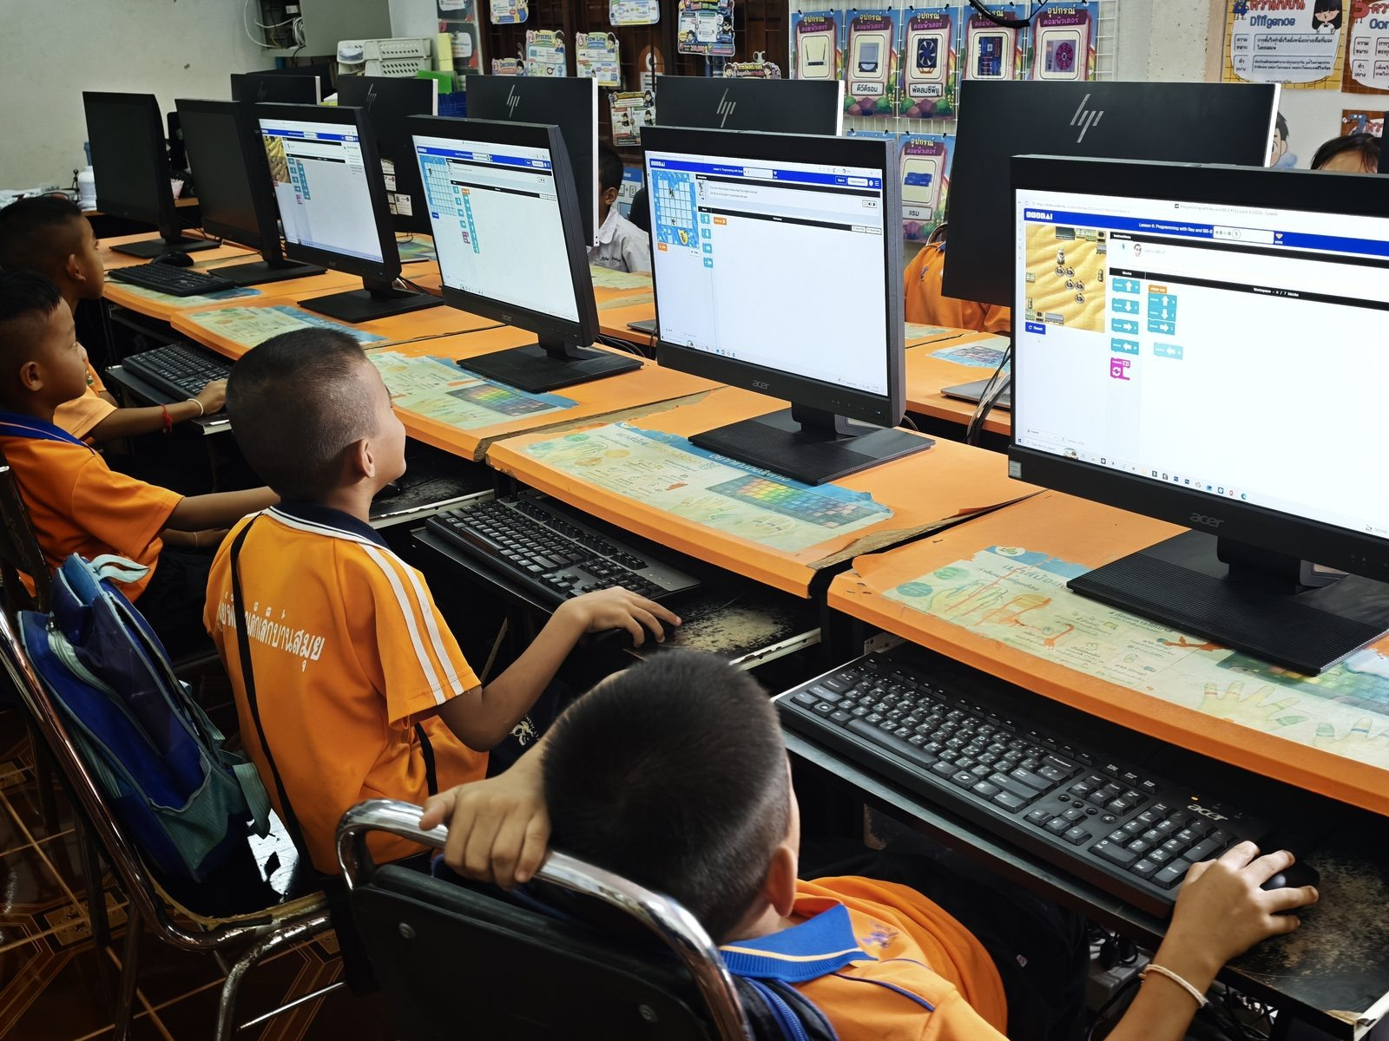
การนำหน่วยการเรียนรู้วิทยาการคำนวณตามหลักสูตรสถานศึกษาไปใช้จริง | วันที่ 10 กันยายน 2569

1.2 การออกแบบการจัดการเรียนรู้
การดำเนินงาน | ข้าพเจ้าจัดแผนการเรียนรู้ให้มีจุดประสงค์ด้านความรู้ ทักษะ และคุณลักษณะครบถ้วน โดยใช้คำถามนำ การสำรวจและสาธิต การฝึกแบบมีผู้ชี้แนะ ภารกิจที่ผู้เรียนทำด้วยตนเอง และการสะท้อนผลท้ายคาบ แผนรายชั่วโมงที่ 5 ถึง 8 ใช้เวลารวม 200 นาที  กิจกรรมเริ่มจากการควบคุมตัวชี้ ก่อนแยกคลิกหนึ่งครั้งกับดับเบิลคลิก ฝึกลากวาง และจบด้วยการเลื่อนหน้าและภารกิจรวม ครูปรับความยากด้วยขนาดเป้าหมาย ระยะทาง และจำนวนคำสั่ง โดยคงทักษะหลักที่ต้องการประเมิน
ผลและการติดตาม | ผลที่เกิดขึ้นและการติดตาม มีแผนพร้อมจุดประสงค์และหลักฐานสัมพันธ์กัน ผู้เรียนสามารถฝึกตามลำดับและรับคำแนะนำตรงจุด การใช้เวลาในเล่มกำหนดเป็น 4 คาบ คาบละ 50 นาที สอดคล้องกับตารางของรายวิชาปัจจุบัน
หลักฐานอ้างอิง | หลักฐานประกอบ E05 แผนรายชั่วโมงและข้อมูลรายวิชา ภาคผนวกแผนและใบงาน
ภาพหลักฐานประกอบตัวชี้วัด 1.2
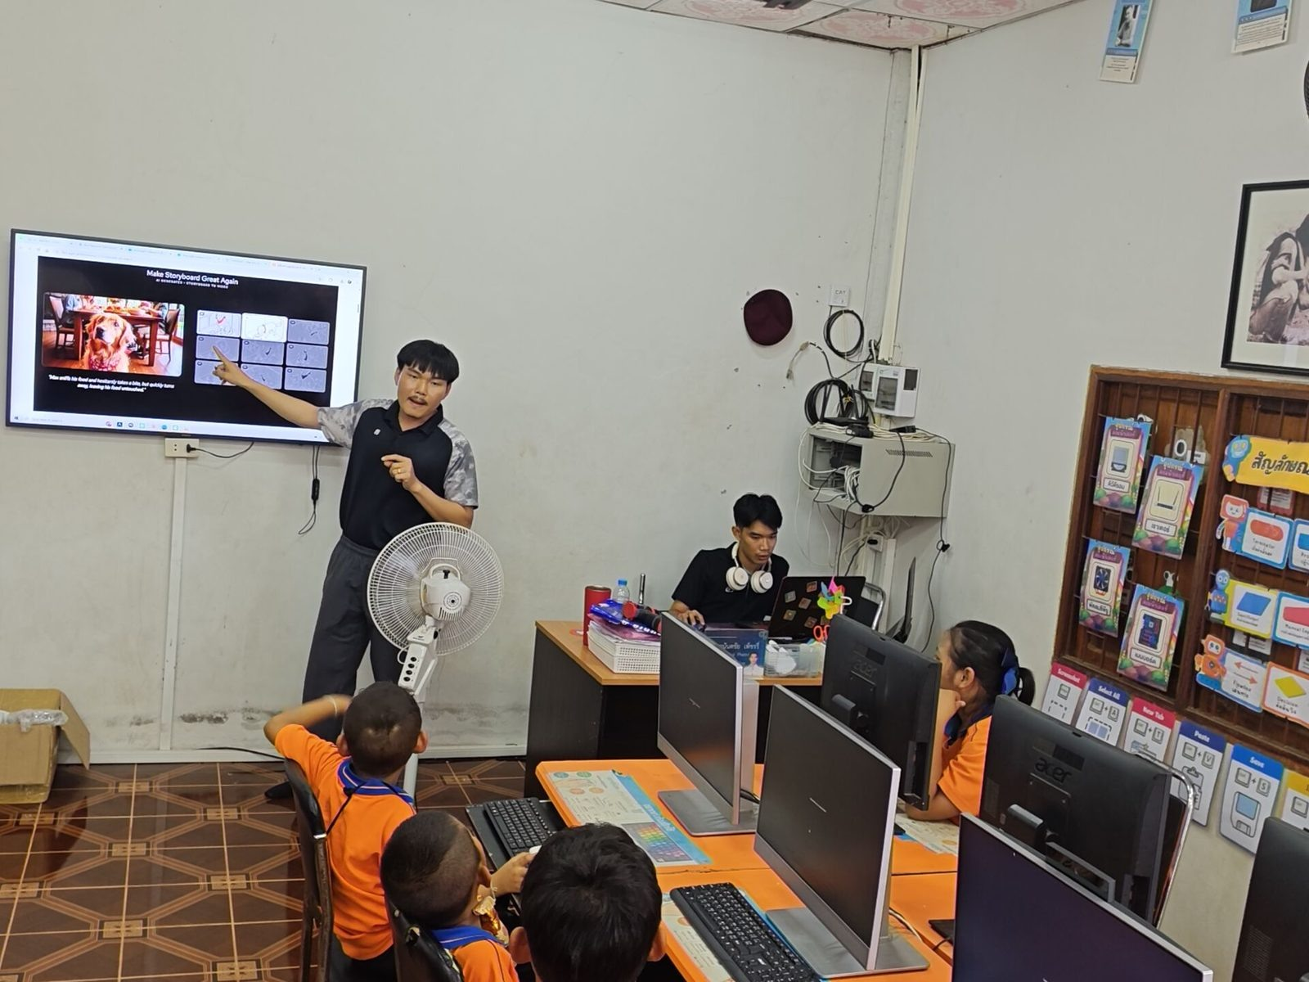
การจัดกิจกรรมตามแผน Active Learning โดยครูสาธิตและให้ผู้เรียนลงมือปฏิบัติ | วันที่ 14 พฤษภาคม 2569

ด้านที่ 1 กิจกรรมและสื่อการเรียนรู้

1.3 การจัดกิจกรรมการเรียนรู้
การดำเนินงาน | ข้าพเจ้าใช้การเรียนรู้เชิงรุกโดยให้ผู้เรียนจับเมาส์และปฏิบัติภารกิจจริง ครูสาธิตวิธีวางมือ ชี้ตำแหน่งบนจอ และให้ผู้เรียนทดลองซ้ำ ก่อนลดความช่วยเหลือเมื่อเริ่มทำได้ การทำงานคู่ใช้เพื่อสังเกตและให้คำแนะนำ ส่วนช่วงประเมินให้แต่ละคนปฏิบัติด้วยตนเอง  แนวคิดเกมมิฟิเคชันใช้ผ่านภารกิจที่มีเป้าหมายชัด การผ่านด่านและข้อมูลย้อนกลับระหว่างฝึก ผู้เรียนมองเห็นความก้าวหน้าของตนเองและแก้ไขเมื่อพลาด โดยไม่ใช้การแข่งขันที่กดดันผู้เรียนซึ่งยังต้องฝึกเพิ่ม
ผลและการติดตาม | ผลที่เกิดขึ้นและการติดตาม จากการติดตามของครู ผู้เรียน ป.1 ทั้ง 11 คนใช้เมาส์ได้ดีขึ้นหลังฝึก ภาพวันที่ 10 กันยายน 2569 แสดงการใช้เมาส์กับกิจกรรมบนเว็บไซต์จริง เป็นหลักฐานประกอบพฤติกรรมการเรียนรู้ในห้องคอมพิวเตอร์
หลักฐานอ้างอิง | หลักฐานประกอบ E05 แผนและบันทึกหลังสอน E06 ภาพกิจกรรมจริง ผลสังเกตจากครูผู้สอน
ภาพหลักฐานประกอบตัวชี้วัด 1.3
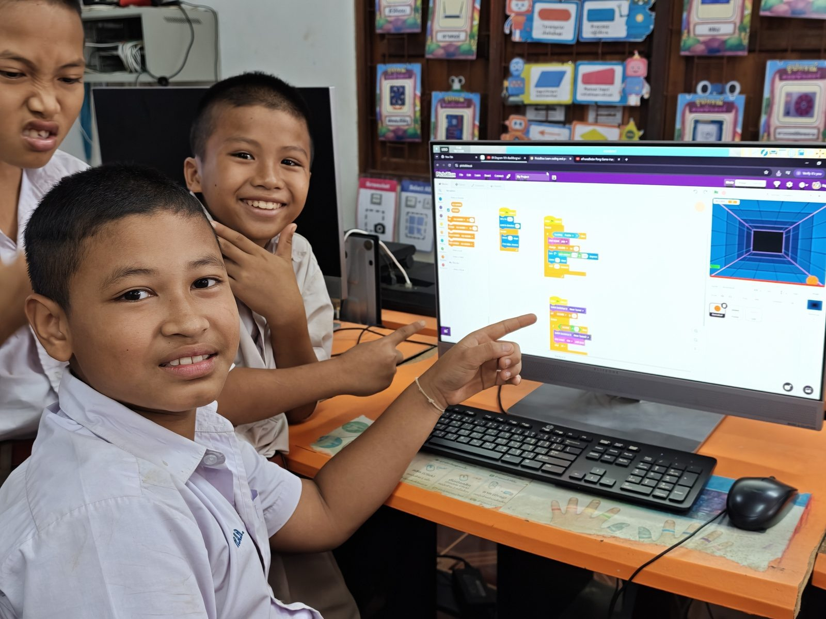
ครูให้คำแนะนำรายกลุ่มระหว่างกิจกรรม Coding และการสร้างชิ้นงานดิจิทัล | วันที่ 16 กรกฎาคม 2569

1.4 การสร้างและพัฒนาสื่อ นวัตกรรม เทคโนโลยี และแหล่งเรียนรู้
การดำเนินงาน | ข้าพเจ้าพัฒนาและจัดระบบสื่อบนเว็บไซต์ห้องเรียนครูเจมส์ ประกอบด้วยบทเรียน สไลด์ เกมฝึก และเครื่องมือสำหรับครู โดยเชื่อมเนื้อหากับจุดประสงค์ของแต่ละคาบ สื่อในประเด็นท้าทายใช้การชี้ คลิก ดับเบิลคลิก ลากวาง และเลื่อนหน้าเป็นการตอบสนองหลัก  การเลือกสื่อคำนึงถึงการอ่านของเด็ก ป.1 ใช้ภาพและคำสั่งสั้น มีเป้าหมายที่สังเกตได้ และเปิดโอกาสให้แก้ไขซ้ำ ครูตรวจการแสดงผลและความเหมาะสมก่อนนำมาใช้ รวมทั้งเตรียมบัตรคำสั่งและใบงานกระดาษสำหรับอธิบายหรือฝึกเตรียมมือ
ผลและการติดตาม | ผลที่เกิดขึ้นและการติดตาม ผู้เรียนได้ใช้สื่อที่สัมพันธ์กับทักษะเป้าหมายและทำภารกิจได้ในสภาพแวดล้อมการเรียนจริง ผลงานที่รายงานคือชุดกิจกรรมและเว็บไซต์ที่ใช้ประกอบการสอน ไม่ใช้จำนวนสื่อสะสมจาก SAR ปีก่อนเป็นยอดผลิตในรอบนี้
หลักฐานอ้างอิง | หลักฐานประกอบ E05 เว็บไซต์และแผนการใช้สื่อ E06 ภาพผู้เรียนใช้สื่อ ภาคผนวกใบงาน
ภาพหลักฐานประกอบตัวชี้วัด 1.4
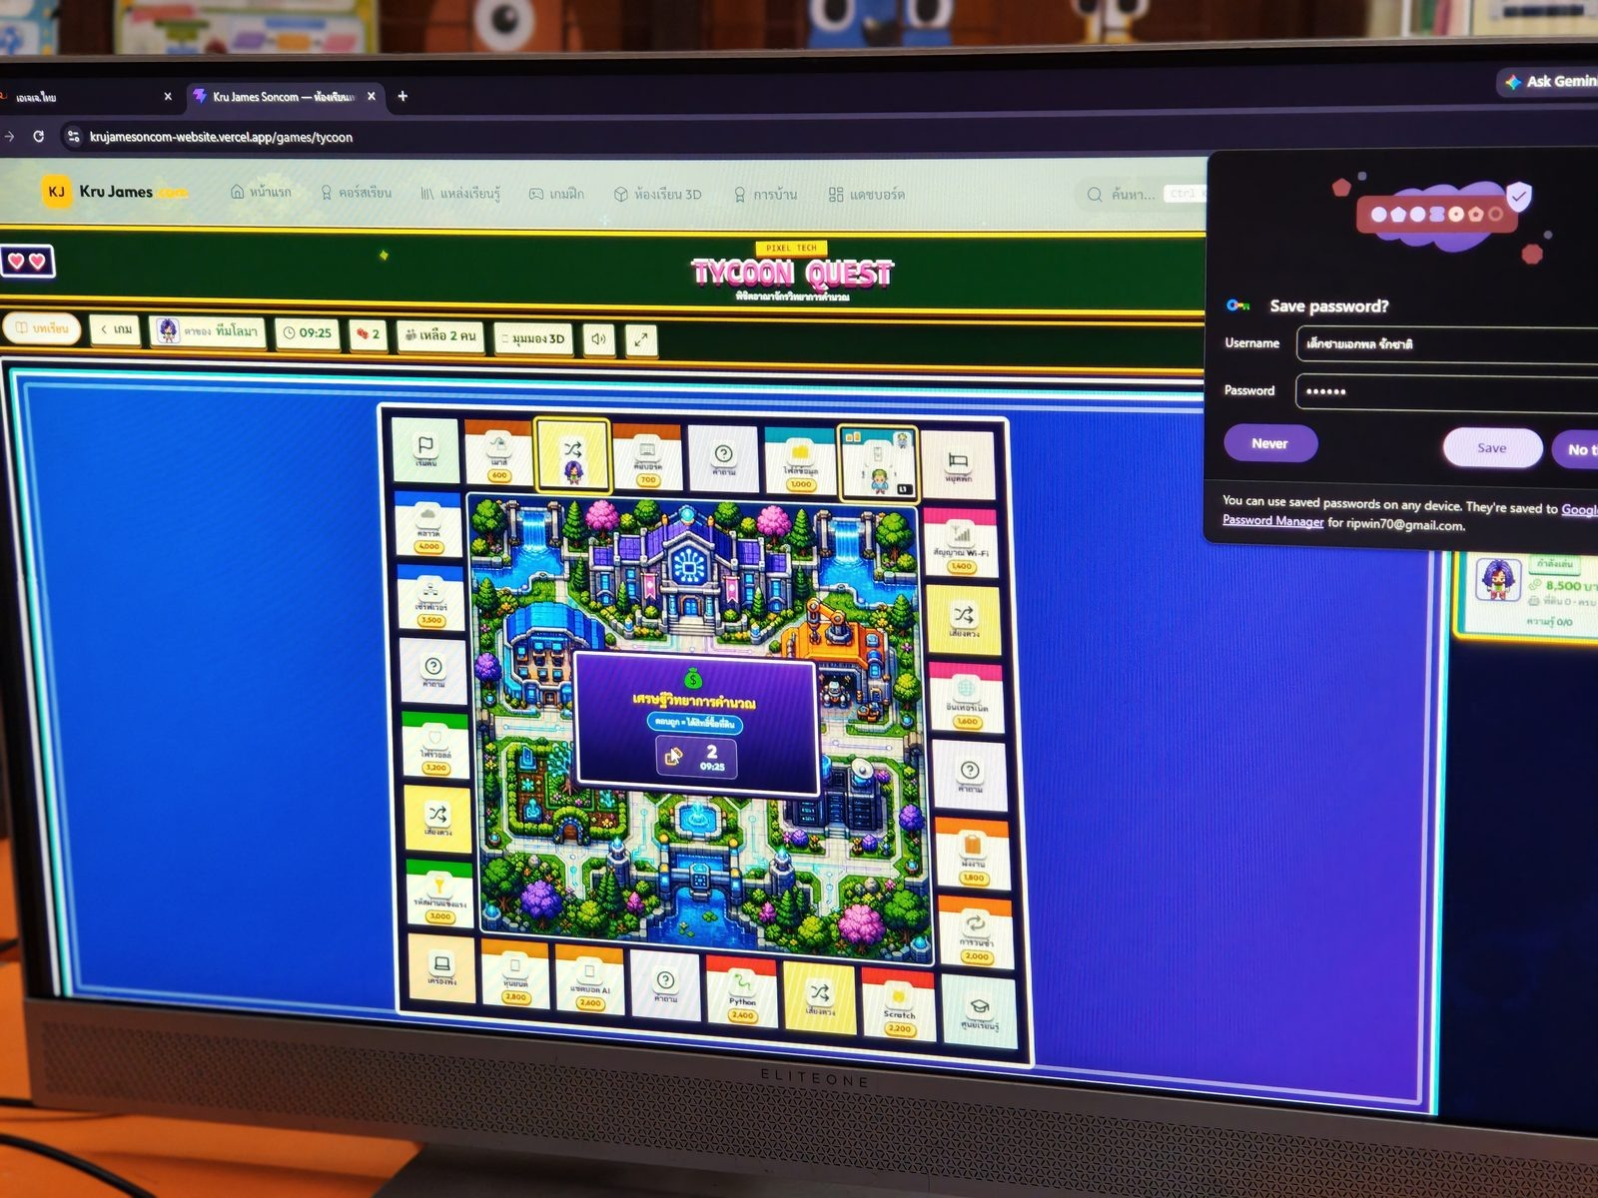
การใช้สื่อเกมดิจิทัลและ Gamification เพื่อกระตุ้นการเรียนรู้ | วันที่ 3 สิงหาคม 2569

ด้านที่ 1 การประเมินและแก้ปัญหาการเรียนรู้

1.5 การวัดและประเมินผลการเรียนรู้
การดำเนินงาน | ข้าพเจ้าประเมินด้านความรู้ด้วยคำถามสั้นและแบบทดสอบ ด้านทักษะด้วยการสังเกตการปฏิบัติจริง และด้านคุณลักษณะด้วยพฤติกรรมระหว่างเรียน แยกการฝึกที่ครูช่วยออกจากการประเมินรายบุคคล เพื่อให้ผลสะท้อนสิ่งที่ผู้เรียนทำได้ด้วยตนเอง  ระบบห้องเรียนมีหน้าบันทึก K/P/A และบันทึกหลังสอน สำหรับเล่มนี้จัดเครื่องมือประเมินทักษะเมาส์และบัญชีบันทึก 11 คนให้เชื่อมกับจุดประสงค์ของแผน แบบทดสอบความรู้ใช้ 10 ข้อ ส่วนทักษะปฏิบัติใช้เกณฑ์ 3 ระดับตามแนวทางแผนในระบบ
ผลและการติดตาม | ผลที่เกิดขึ้นและการติดตาม ครูสามารถใช้ผลรายทักษะวางแผนฝึกซ่อมเสริมหรือต่อยอดได้ ผลผ่านจุดประสงค์ในระบบรายงานแยกจากคะแนนก่อนและหลังเรียน โดยการเปรียบเทียบคะแนนต้องใช้เครื่องมือและคะแนนเต็มเดียวกันของผู้เรียนคนเดิม
หลักฐานอ้างอิง | หลักฐานประกอบ E05 ระบบประเมินและบันทึกหลังสอน ภาคผนวกแบบทดสอบ รูบริก และบัญชีคะแนน
ภาพหลักฐานประกอบตัวชี้วัด 1.5
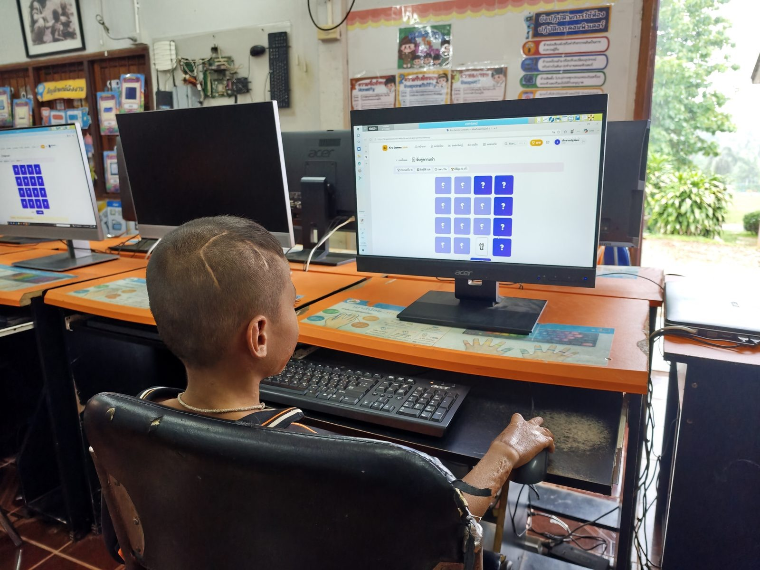
ผู้เรียนทำแบบประเมินและภารกิจดิจิทัลรายบุคคลในห้องคอมพิวเตอร์ | วันที่ 11 มิถุนายน 2569

1.6 การศึกษา วิเคราะห์ และสังเคราะห์เพื่อแก้ปัญหาการเรียนรู้
การดำเนินงาน | ข้าพเจ้านำข้อสังเกตเรื่องการควบคุมเมาส์ของผู้เรียนวัยเริ่มต้นมาวิเคราะห์เป็นทักษะย่อย ได้แก่ การวางมือและพาตัวชี้ไปยังเป้าหมาย การกำหนดจังหวะคลิก การกดค้างระหว่างลาก และการเลื่อนหน้า จากนั้นออกแบบกิจกรรมแก้ปัญหาเป็นขั้นตอน  การพัฒนาประเด็นท้าทายใช้ ADDIE เป็นแนวทางออกแบบ ได้แก่ วิเคราะห์ ออกแบบ พัฒนา นำไปใช้ และประเมินผล เมื่อติดตามผู้เรียนแล้ว ครูปรับขนาดเป้าหมาย ลดคำสั่งที่ต้องจำพร้อมกัน หรือเพิ่มภารกิจสำหรับผู้เรียนที่พร้อม
ผลและการติดตาม | ผลที่เกิดขึ้นและการติดตาม ผลสังเกตของครูสะท้อนว่าผู้เรียนทั้ง 11 คนมีพัฒนาการที่ดีขึ้น การอธิบายผลมุ่งที่ความสามารถใช้เมาส์และการทำงานด้วยตนเอง ไม่สรุปว่ามีนัยสำคัญทางสถิติจากข้อมูลการสังเกตเพียงอย่างเดียว
หลักฐานอ้างอิง | หลักฐานประกอบ E01 ประเด็นท้าทาย E05 แผนและการติดตามผู้เรียน ส่วนรายงานประเด็นท้าทาย
ภาพหลักฐานประกอบตัวชี้วัด 1.6
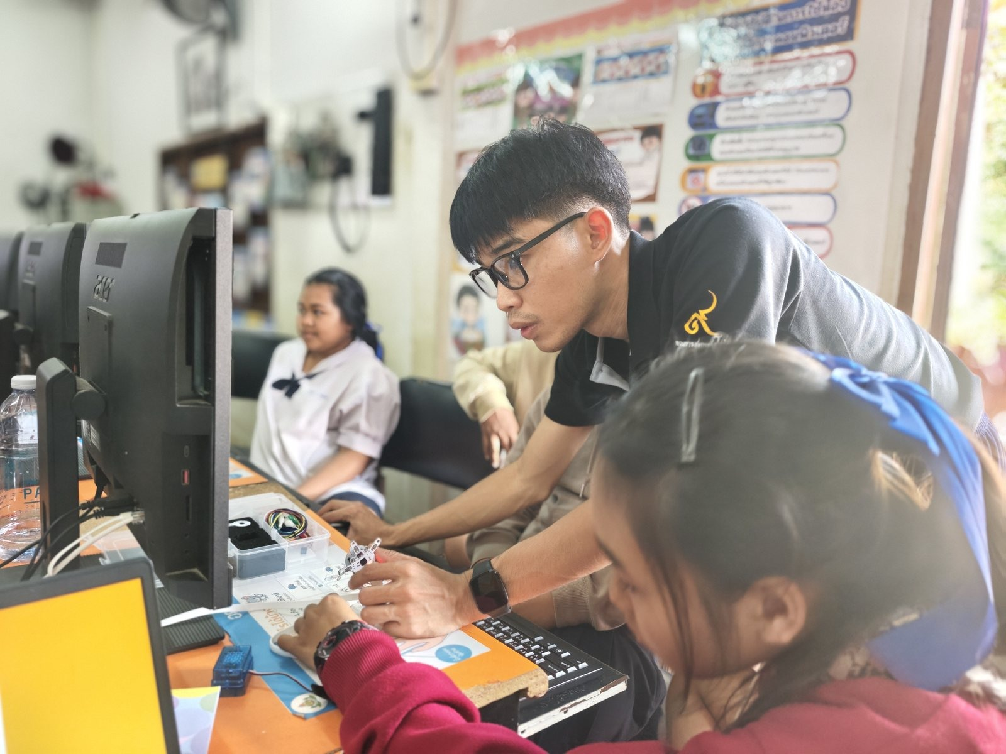
การสังเกตปัญหา ให้คำแนะนำเฉพาะจุด และช่วยเหลือผู้เรียนระหว่างปฏิบัติ | วันที่ 28 มกราคม 2569

ด้านที่ 1 บรรยากาศและคุณลักษณะผู้เรียน

1.7 การจัดบรรยากาศที่ส่งเสริมและพัฒนาผู้เรียน
การดำเนินงาน | ข้าพเจ้าจัดกิจกรรมในห้องปฏิบัติการคอมพิวเตอร์ให้ผู้เรียนเห็นการสาธิตและเข้าถึงอุปกรณ์ได้ กำหนดข้อตกลงเรื่องการจับอุปกรณ์เบามือ การรอผลบนจอ การแบ่งกันใช้ และการแจ้งครูเมื่อพบปัญหา พร้อมปรับท่านั่งและพื้นที่วางเมาส์ให้เหมาะกับผู้เรียน  ระหว่างฝึก ครูเปิดโอกาสให้เด็กลองผิดและแก้ไขโดยใช้คำแนะนำที่เฉพาะเจาะจง เช่น วางตัวชี้ก่อนกด หรือกดค้างจนถึงเป้าหมาย การช่วยกันตรวจงานใช้ภาษาสุภาพและไม่เปรียบเทียบความเร็วต่อหน้าชั้น
ผลและการติดตาม | ผลที่เกิดขึ้นและการติดตาม ผู้เรียนมีพื้นที่ฝึกทักษะและรับความช่วยเหลือตามจังหวะการเรียนรู้ ภาพประกอบแสดงการใช้งานอุปกรณ์จริงและสื่อในห้องคอมพิวเตอร์ โดยการติดตามความปลอดภัยเป็นส่วนหนึ่งของการประเมินคุณลักษณะรายคาบ
หลักฐานอ้างอิง | หลักฐานประกอบ E05 แผนข้อตกลงและท่านั่ง E06 ภาพห้องคอมพิวเตอร์ แบบสังเกต A
ภาพหลักฐานประกอบตัวชี้วัด 1.7
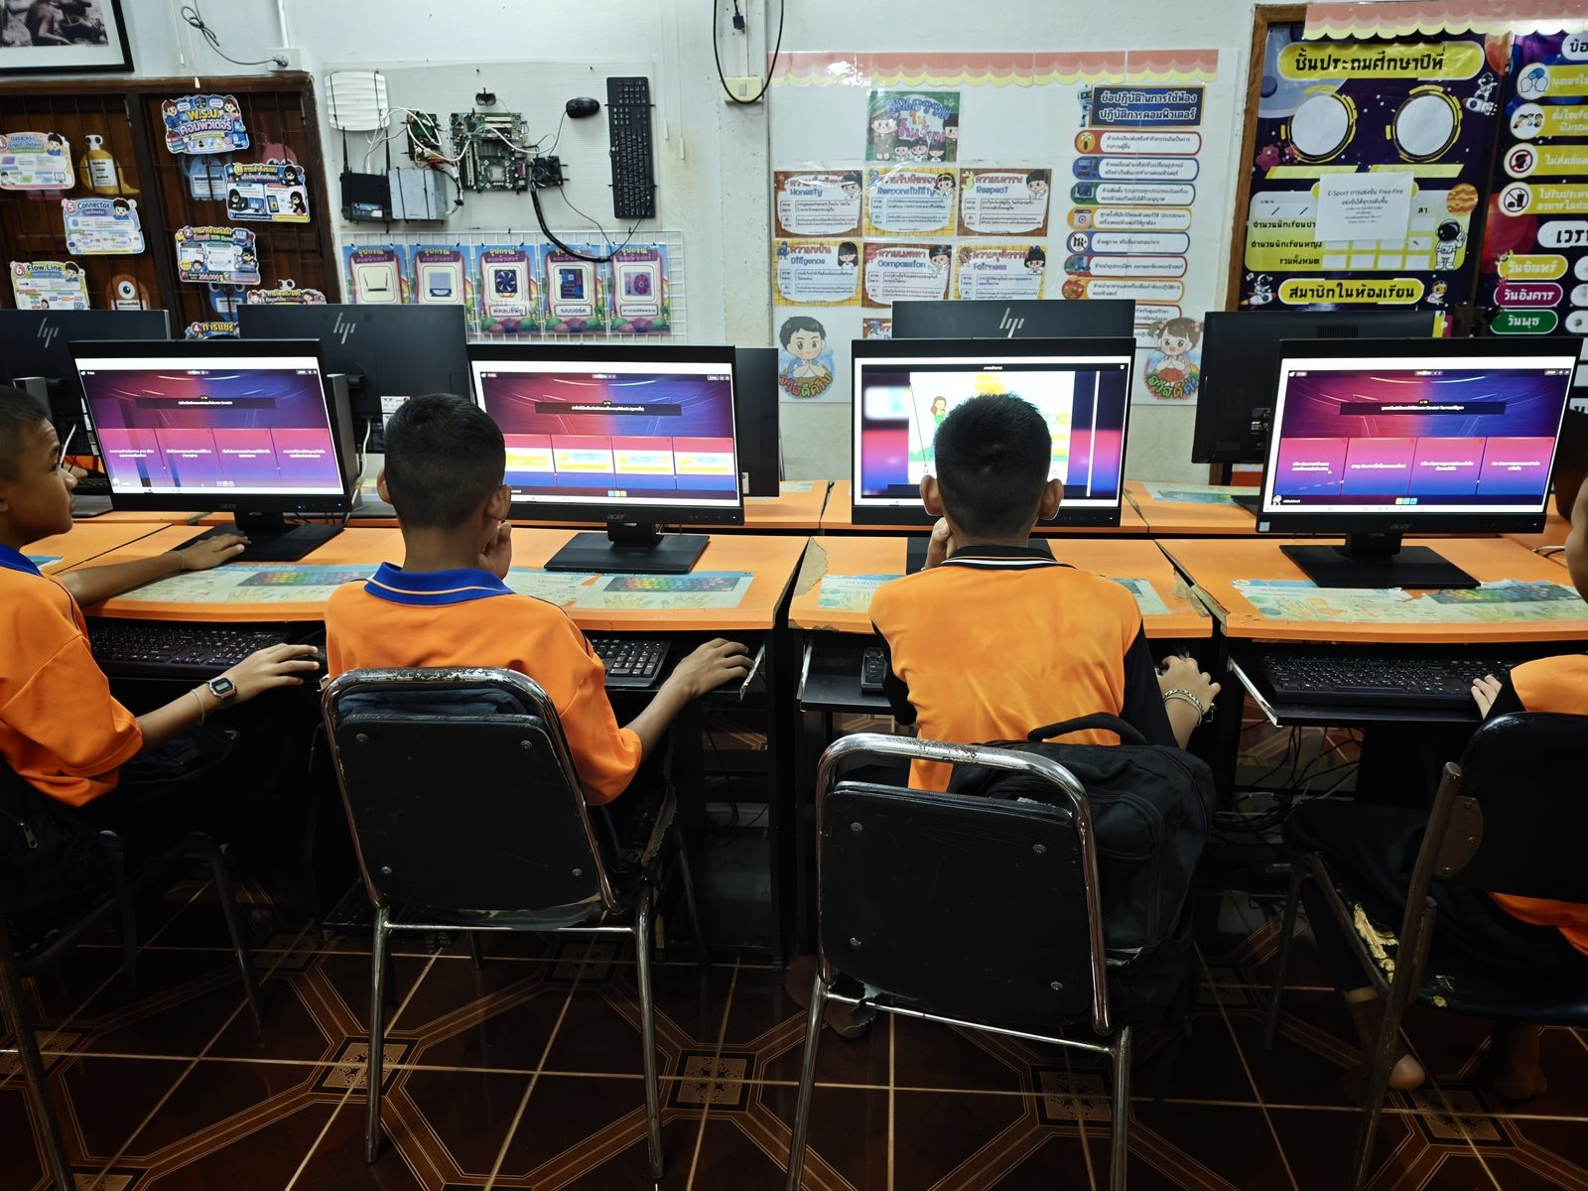
บรรยากาศห้องปฏิบัติการที่เอื้อต่อการเรียนรู้แบบหนึ่งคนหนึ่งเครื่อง | วันที่ 10 กันยายน 2569

1.8 การอบรมและพัฒนาคุณลักษณะที่ดีของผู้เรียน
การดำเนินงาน | ข้าพเจ้าสอดแทรกวินัย ความรับผิดชอบ ความอดทน และความซื่อสัตย์ระหว่างกิจกรรม ผู้เรียนฝึกรอคิว ไม่กดอุปกรณ์รุนแรง ไม่ทำแทนเพื่อนในช่วงประเมิน และรายงานสิ่งที่ตนทำได้หรือยังต้องฝึกตามจริง  ครูใช้การสะท้อนผลท้ายคาบให้ผู้เรียนบอกสิ่งที่สำเร็จและตั้งเป้าหมายครั้งต่อไป เมื่อผู้เรียนทำผิด ครูให้คำแนะนำเพื่อแก้ไขพฤติกรรมทันที เช่น รอให้โปรแกรมตอบสนอง เก็บพื้นที่ทำงาน และส่งคืนอุปกรณ์ให้พร้อมใช้
ผลและการติดตาม | ผลที่เกิดขึ้นและการติดตาม การพัฒนาคุณลักษณะเชื่อมกับการเรียนเทคโนโลยีโดยตรงและติดตามต่อเนื่องทั้ง 4 คาบ ผลประเมินใช้พฤติกรรมที่สังเกตได้จริง ไม่อนุมานจากคะแนนเกมหรือการทำงานเสร็จเพียงครั้งเดียว
หลักฐานอ้างอิง | หลักฐานประกอบ E01 ข้อตกลงข้อ 1.8 E05 จุดประสงค์ด้าน A แบบสังเกตคุณลักษณะ
ภาพหลักฐานประกอบตัวชี้วัด 1.8
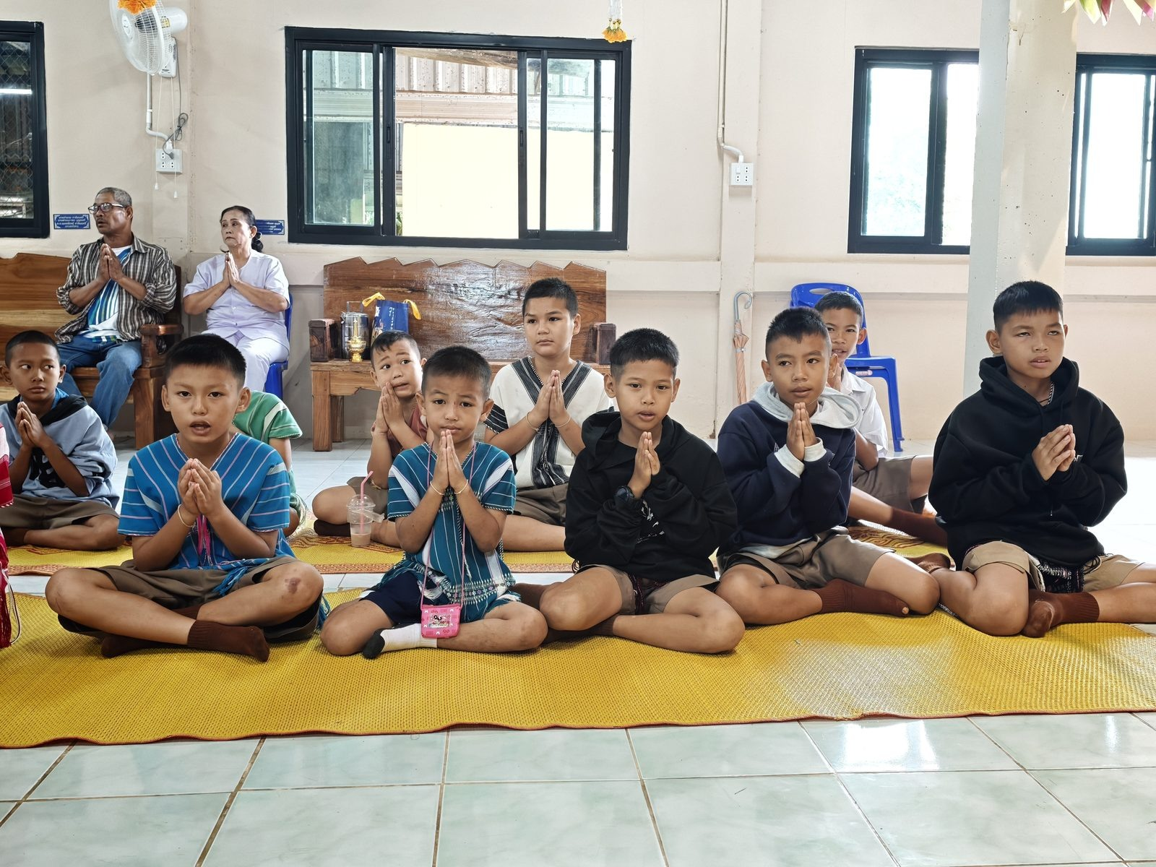
กิจกรรมส่งเสริมสมาธิ คุณธรรม และคุณลักษณะอันพึงประสงค์ของผู้เรียน | วันที่ 11 กันยายน 2569

ด้านที่ 2 สารสนเทศและการดูแลช่วยเหลือ

2.1 การจัดทำข้อมูลสารสนเทศของผู้เรียนและรายวิชา
การดำเนินงาน | ข้าพเจ้าจัดระบบข้อมูลรายวิชา รายชื่อผู้เรียน การเรียนรายคาบ คะแนน และพัฒนาการผ่านเว็บไซต์ห้องเรียนครูเจมส์ หน้าพัฒนาการรายคนแสดงความก้าวหน้าของหน่วยและประวัติแบบทดสอบ เพื่อใช้ติดตามความต่อเนื่องในการเรียนรู้  สำหรับกลุ่มประเด็นท้าทาย ใช้บัญชีรายชื่อ ป.1 ปัจจุบัน 11 คนเป็นฐานเดียวกันในแผน บันทึกคะแนน และสรุปผล แยกข้อมูลหน่วยการเรียนรู้กับผลภารกิจเมาส์ เพื่อให้ครูเลือกใช้หลักฐานตรงกับสิ่งที่ต้องการประเมิน
ผลและการติดตาม | ผลที่เกิดขึ้นและการติดตาม มีฐานข้อมูลที่ช่วยเชื่อมผู้เรียนกับหลักฐานรายบุคคลและจัดกลุ่มเพื่อช่วยเหลือได้ เป้าหมายในข้อตกลงคือผู้เรียนร้อยละ 100 ได้ใช้ประโยชน์จากสารสนเทศ การมีรายชื่อในระบบเป็นความพร้อมของข้อมูล มิใช่ข้อยืนยันการใช้งานครบทุกคน
หลักฐานอ้างอิง | หลักฐานประกอบ E01 ข้อตกลงข้อ 2.1 E05 รายชื่อและหน้าพัฒนาการ บัญชีผู้เรียนในภาคผนวก
ภาพหลักฐานประกอบตัวชี้วัด 2.1
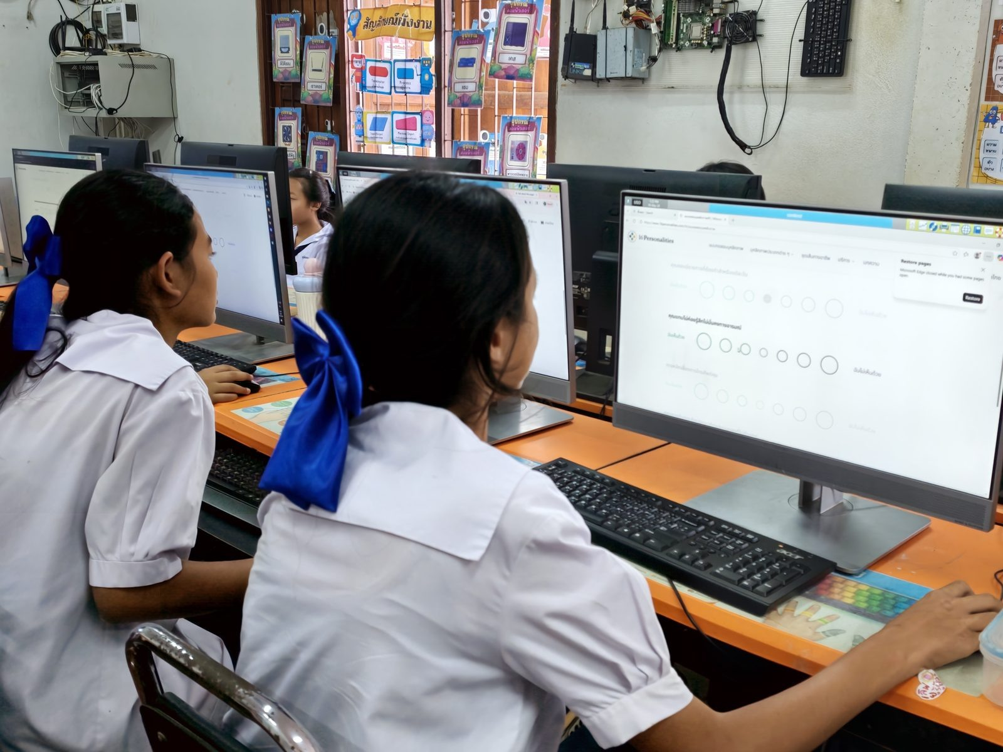
การใช้ระบบดิจิทัลบันทึกข้อมูลและติดตามความก้าวหน้าของผู้เรียนรายบุคคล | วันที่ 18 พฤษภาคม 2569

2.2 การดำเนินการตามระบบดูแลช่วยเหลือผู้เรียน
การดำเนินงาน | งานตามข้อตกลงและรายงานภาระงานของข้าพเจ้าครอบคลุมการรู้จักผู้เรียนรายบุคคล การคัดกรอง การเยี่ยมบ้าน และการประสานผู้ปกครอง ข้อมูลด้านการเรียนรู้ใช้ร่วมกับข้อมูลการดูแลช่วยเหลือ เพื่อเลือกวิธีสนับสนุนที่เหมาะกับผู้เรียนแต่ละคน  ในกิจกรรมฝึกเมาส์ ครูสังเกตความพร้อมในการใช้อุปกรณ์และการทำงานร่วมกับเพื่อน ผู้เรียนที่ต้องการความช่วยเหลือได้รับการสาธิตซ้ำและลดความซับซ้อนของภารกิจ ส่วนผู้เรียนที่พร้อมได้รับงานต่อยอดโดยไม่ลดโอกาสของเพื่อน
ผลและการติดตาม | ผลที่เกิดขึ้นและการติดตาม การช่วยเหลือมุ่งให้เด็กเข้าร่วมการฝึกได้และมีพัฒนาการต่อเนื่อง ข้อมูลเยี่ยมบ้านและเรื่องส่วนตัวจัดเป็นหลักฐานเฉพาะผู้เกี่ยวข้อง แยกจากข้อมูลที่ใช้เผยแพร่หน้าเว็บไซต์หรือรายงานสาธารณะ
หลักฐานอ้างอิง | หลักฐานประกอบ E01 ข้อตกลงข้อ 2.2 E02 รายงานภาระงาน แบบติดตามการช่วยเหลือในภาคผนวก
ภาพหลักฐานประกอบตัวชี้วัด 2.2
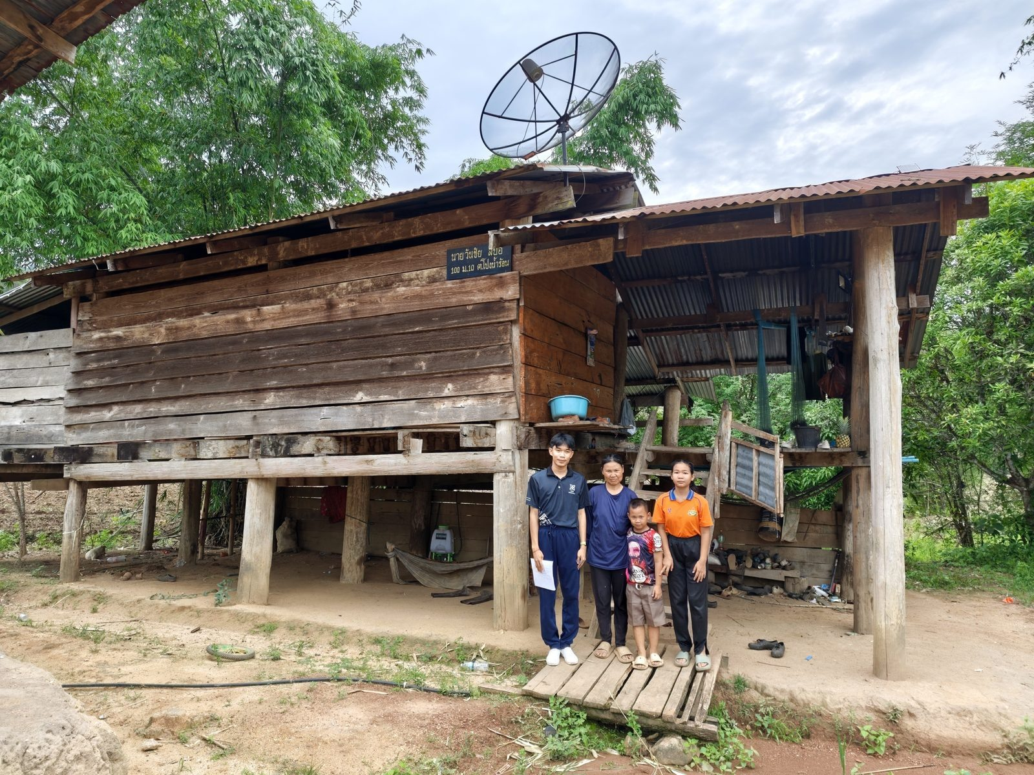
การเยี่ยมบ้านเพื่อศึกษาสภาพจริงและวางแนวทางช่วยเหลือผู้เรียน | วันที่ 19 พฤษภาคม 2569

ด้านที่ 2 งานสถานศึกษาและความร่วมมือ

2.3 การปฏิบัติงานวิชาการและงานอื่นของสถานศึกษา
การดำเนินงาน | ข้าพเจ้าปฏิบัติงานสนับสนุนด้านเทคโนโลยีสารสนเทศและเครือข่าย รวมทั้งงานสื่อภาพ วิดีโอ และกราฟิกตามรายงานภาระงาน ร่วมดำเนินโครงการของโรงเรียนและงานที่ได้รับมอบหมาย เพื่อสนับสนุนการจัดการศึกษาและการสื่อสารของสถานศึกษา  งานที่เชื่อมโยงกับการสอน ได้แก่ การจัดสื่อให้พร้อมใช้ การจัดข้อมูลผู้เรียนและรายวิชา และการพัฒนาช่องทางเรียนรู้ออนไลน์ งานความสัมพันธ์ชุมชนช่วยให้โรงเรียนมีช่องทางประสานความร่วมมือกับผู้ปกครองและผู้เกี่ยวข้อง
ผลและการติดตาม | ผลที่เกิดขึ้นและการติดตาม ผลที่นำเสนอเป็นผลงานและระบบที่ใช้ประกอบการเรียนรู้ ตลอดจนรายงานโครงการที่มีรายละเอียดการดำเนินงาน ข้าพเจ้าแยกผลผลิตของงานสนับสนุนออกจากผลสัมฤทธิ์ของผู้เรียน เพื่ออธิบายบทบาทของแต่ละหลักฐานได้ตรงประเด็น
หลักฐานอ้างอิง | หลักฐานประกอบ E02 รายงานภาระงาน E04 รายงานโครงการ E05 เว็บไซต์ห้องเรียน
ภาพหลักฐานประกอบตัวชี้วัด 2.3
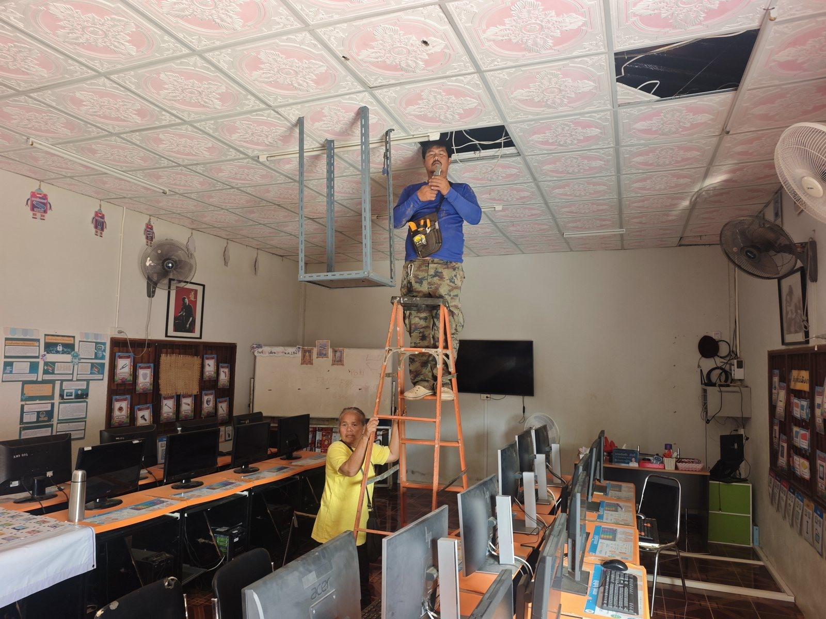
การดูแลระบบคอมพิวเตอร์และโครงสร้างพื้นฐานเพื่อสนับสนุนงานของสถานศึกษา | วันที่ 24 กุมภาพันธ์ 2569

2.4 การประสานความร่วมมือกับผู้ปกครองและภาคีเครือข่าย
การดำเนินงาน | ข้าพเจ้าได้รับมอบหมายให้เป็นประธานคณะกรรมการดำเนินงานโครงการส่งเสริมความสัมพันธ์ชุมชน ปีการศึกษา 2568 โดยดำเนินงานด้านการสร้างความร่วมมือ การประชุม และการประชาสัมพันธ์ข้อมูลข่าวสารของโรงเรียนตามรายงานโครงการ  รายงานลงวันที่ 26 มีนาคม 2569 สรุปผู้ตอบแบบสอบถาม 80 คน มีความพึงพอใจระดับมากที่สุด 69 คน และระดับมาก 11 คน คิดเป็นร้อยละ 86.25 และ 13.75 ตามลำดับ รวมระดับมากขึ้นไปเป็นร้อยละ 100
ผลและการติดตาม | ผลที่เกิดขึ้นและการติดตาม ผลดังกล่าวสะท้อนความคิดเห็นของผู้ตอบแบบสอบถามต่อโครงการทั้งปีการศึกษา 2568 ซึ่งดำเนินงานตั้งแต่พฤษภาคม 2568 ถึงมีนาคม 2569 ไม่ใช่ผลทดสอบของผู้เรียน ป.1 และไม่ใช้แทนผลเฉพาะช่วงปีงบประมาณทั้งหมด
หลักฐานอ้างอิง | หลักฐานประกอบ E04 รายงานโครงการและสรุปความพึงพอใจ ส่วนสรุปงานส่งเสริมและสนับสนุน
ภาพหลักฐานประกอบตัวชี้วัด 2.4
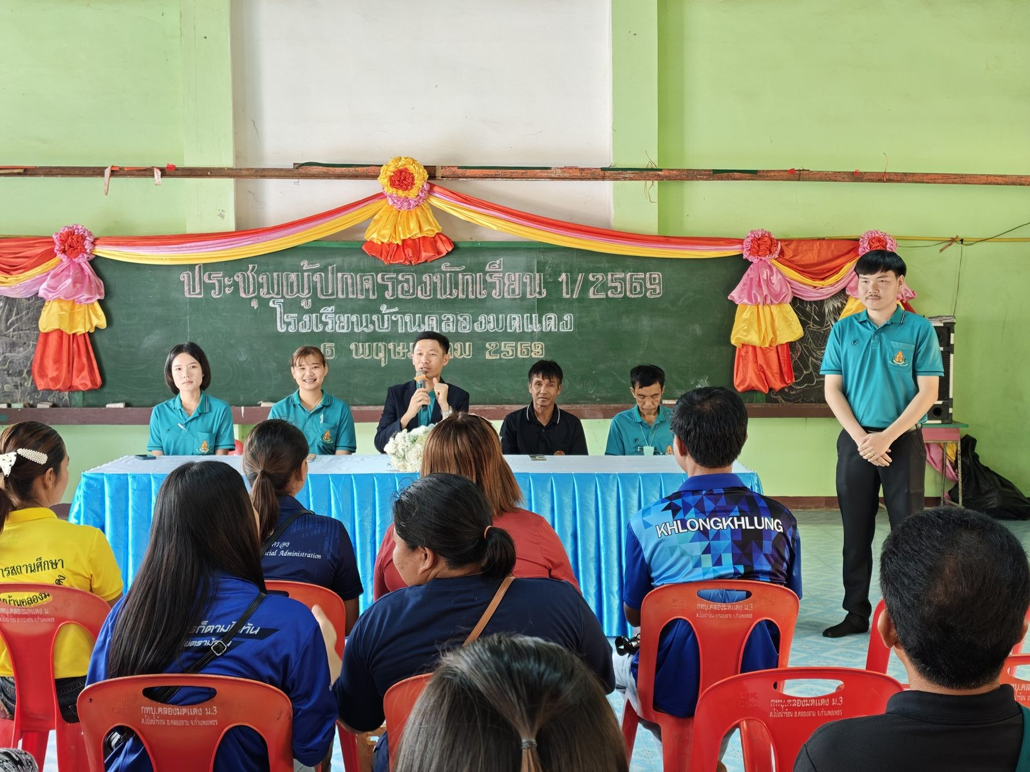
การประชุมผู้ปกครองเพื่อสื่อสารข้อมูลผู้เรียนและสร้างความร่วมมือบ้านกับโรงเรียน | วันที่ 6 พฤษภาคม 2569

ด้านที่ 3 การพัฒนาตนเองและวิชาชีพ

3.1 การพัฒนาตนเองอย่างเป็นระบบและต่อเนื่อง
การดำเนินงาน | ข้าพเจ้าจัดทำแผนพัฒนาตนเองและพัฒนาทักษะที่เกี่ยวข้องกับภาระงาน โดยให้ความสำคัญกับเทคโนโลยีเพื่อการเรียนรู้ การออกแบบสื่อ การประเมิน และการใช้ AI อย่างมีความรับผิดชอบ รายงานภาระงานระบุการอบรมในเดือนตุลาคม 2568 ที่เกี่ยวข้องกับ AI for Teachers และงานลูกเสือ  การนำความรู้มาใช้มุ่งที่การเรียบเรียงคำสั่งให้เหมาะกับวัย การออกแบบภารกิจ การจัดเครื่องมือสังเกต และการตรวจสอบความถูกต้องของสื่อก่อนใช้กับผู้เรียน ครูยังคงเป็นผู้พิจารณาความเหมาะสมและตัดสินผลจากหลักฐานจริง
ผลและการติดตาม | ผลที่เกิดขึ้นและการติดตาม แนวทางพัฒนาตนเองมีความเชื่อมโยงกับปัญหาการเรียนรู้และงานที่รับผิดชอบ ทะเบียนในเล่มแสดงรายการและช่วงเวลาตามรายงานภาระงาน โดยแยกหลักสูตรรวมออกจากโมดูลย่อยเพื่อไม่ให้นับชั่วโมงซ้ำ
หลักฐานอ้างอิง | หลักฐานประกอบ E02 ทะเบียนการอบรม E03 ID plan 2568 ทะเบียนพัฒนาตนเองในเล่ม
ภาพหลักฐานประกอบตัวชี้วัด 3.1
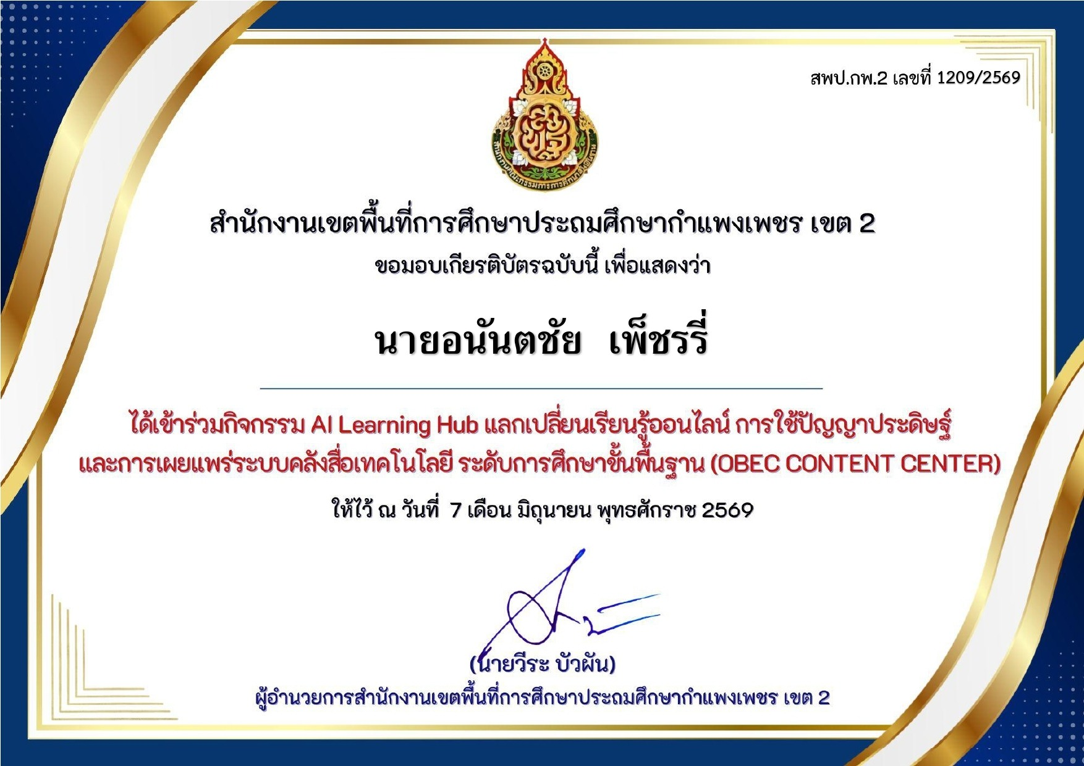
เกียรติบัตรการพัฒนาความรู้ด้าน AI Learning Hub และ OBEC Content Center | วันที่ 7 มิถุนายน 2569

3.2 การมีส่วนร่วมแลกเปลี่ยนเรียนรู้ทางวิชาชีพ
การดำเนินงาน | ข้าพเจ้านำปัญหาการเรียนรู้ของผู้เรียนและการออกแบบกิจกรรมมาเป็นประเด็นแลกเปลี่ยนทางวิชาชีพตามข้อตกลง โดยมุ่งให้ได้ข้อเสนอแนะที่นำกลับไปใช้กับห้องเรียน เช่น วิธีสาธิต การปรับสื่อ และการกำหนดเกณฑ์สังเกตให้เข้าใจตรงกัน  ประเด็นสำหรับติดตามร่วมกันในงานฝึกเมาส์คือ ผู้เรียนทำด้วยตนเองได้เพียงใด ต้องการความช่วยเหลือขั้นใด และควรปรับภารกิจอย่างไร การบันทึกใช้ปัญหา ข้อเสนอแนะ สิ่งที่ปรับ และผลติดตามเป็นสาระหลัก พร้อมระบุวันและผู้ร่วมกิจกรรมตามจริง
ผลและการติดตาม | ผลที่เกิดขึ้นและการติดตาม ผลการแลกเปลี่ยนมีคุณค่าเมื่อสะท้อนเป็นการปรับกิจกรรมและตรวจผลกับผู้เรียนได้ จึงรายงานประเด็นการพัฒนาที่เชื่อมกับแผน และแยกชั่วโมงสะสมในเอกสารปีก่อนออกจากกิจกรรมในรอบปีนี้
หลักฐานอ้างอิง | หลักฐานประกอบ E01 ข้อตกลงข้อ 3.2 E03 แผนพัฒนาตนเอง แบบบันทึกแลกเปลี่ยนเรียนรู้
ภาพหลักฐานประกอบตัวชี้วัด 3.2
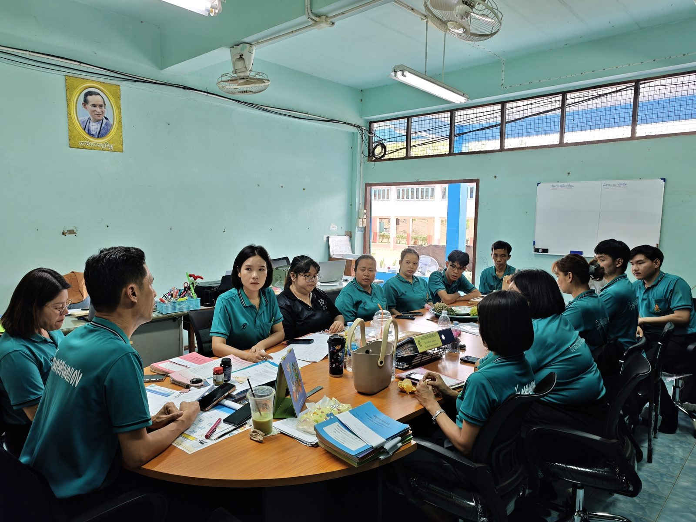
การประชุมแลกเปลี่ยนเรียนรู้ทางวิชาชีพและร่วมวางแผนพัฒนาผู้เรียน | วันที่ 6 พฤษภาคม 2569

3.3 การนำความรู้จากการพัฒนาตนเองและวิชาชีพมาใช้
การดำเนินงาน | ข้าพเจ้านำความรู้ด้านการออกแบบสื่อและการเรียนรู้เชิงรุกมาปรับการสอนเทคโนโลยี ให้ผู้เรียนได้ฝึกด้วยสื่อโต้ตอบและภารกิจที่มีระดับความยากเหมาะสม ใช้ข้อมูลระหว่างเรียนประกอบการช่วยเหลือ และจัดคำถามให้ผู้เรียนอธิบายวิธีทำของตนเอง  ผลการประยุกต์ใช้ที่ปรากฏในชุดงานนี้คือแผนรายชั่วโมง ชุดภารกิจฝึกเมาส์ เว็บไซต์ห้องเรียน และเครื่องมือประเมินที่เชื่อมกัน ตั้งแต่จุดประสงค์การเรียนรู้ถึงพฤติกรรมหรือชิ้นงานที่ต้องสังเกต
ผลและการติดตาม | ผลที่เกิดขึ้นและการติดตาม ครูผู้สอนรายงานว่าผู้เรียน ป.1 ทั้ง 11 คนมีทักษะเมาส์ดีขึ้นหลังฝึก การพัฒนาครั้งต่อไปมุ่งให้ใช้ทักษะดังกล่าวสร้างชิ้นงานและเรียนเขียนโปรแกรมอย่างง่าย พร้อมติดตามรายคนด้วยเกณฑ์เดิมอย่างต่อเนื่อง
หลักฐานอ้างอิง | หลักฐานประกอบ E05 แผนและสื่อการเรียนรู้ E06 ภาพกิจกรรม แบบประเมินและแนวทางต่อยอด
ภาพหลักฐานประกอบตัวชี้วัด 3.3
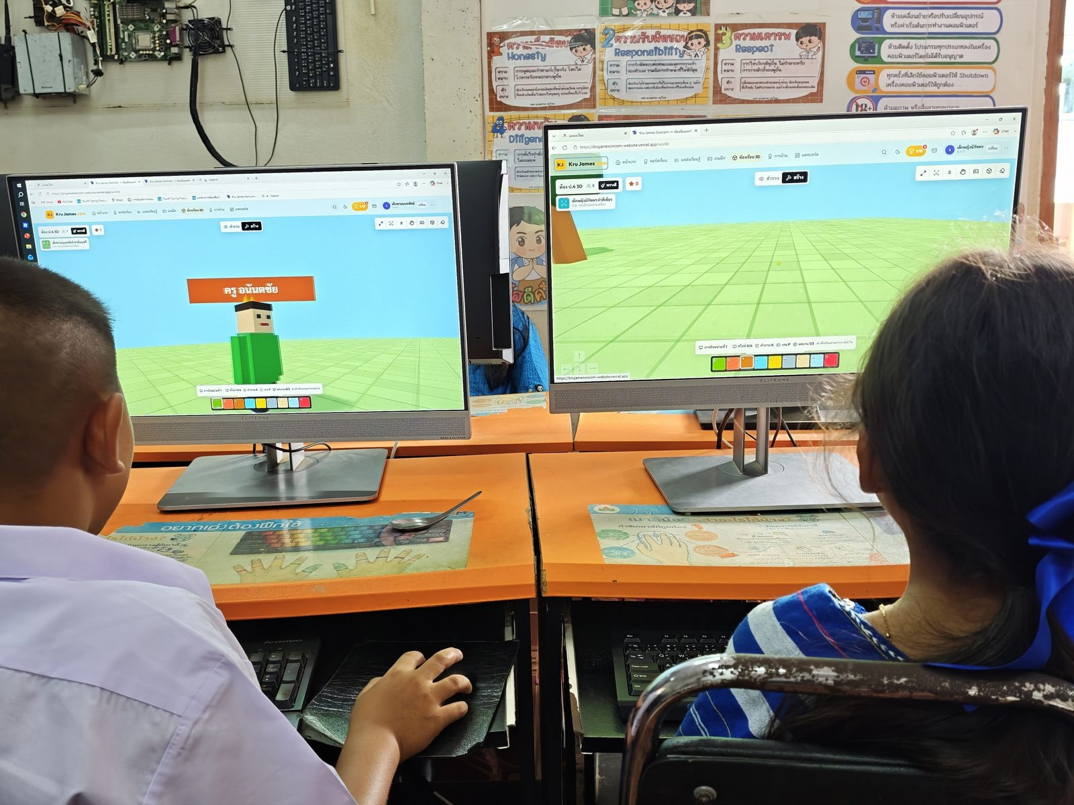
การนำความรู้ด้านสื่อสามมิติและเกมดิจิทัลมาประยุกต์ใช้ในการจัดการเรียนรู้ | วันที่ 24 กรกฎาคม 2569

ทะเบียนการพัฒนาตนเองและงานชุมชน

การพัฒนาตนเองในช่วงรอบประเมิน
วันที่ตามรายงาน | รายการ | ชั่วโมงที่ระบุ
12 ถึง 16 ต.ค. 2568 | การฝึกอบรมผู้กำกับลูกเสือสำรอง ขั้นความรู้ทั่วไป รุ่นที่ 1/2568 | 52
15 ต.ค. 2568 | AI for Teachers โมดูล A การใช้ AI สำหรับการจัดการเรียนรู้และการประเมินผล | 6
15 ต.ค. 2568 | AI for Teachers โมดูล B การรู้เท่าทันและการกำกับดูแล AI อย่างมีจริยธรรม | 6 ตามชื่อหลักสูตร
15 ต.ค. 2568 | AI for Teachers โมดูล P Smart PA ด้วย AI สำหรับการประเมินและนวัตกรรม | 6

รายงานภาระงานยังระบุหลักสูตรรวมพัฒนาทักษะ AI ระหว่างวันที่ 15 ถึง 22 ตุลาคม 2568 จำนวน 18 ชั่วโมง แสดงเป็นข้อมูลหลักสูตรรวม ไม่บวกซ้ำกับโมดูล A B และ P การอบรมเดือนมิถุนายนและกันยายน 2568 เป็นประวัติการพัฒนาก่อนรอบประเมินนี้

ผลความพึงพอใจโครงการส่งเสริมความสัมพันธ์ชุมชน
ระดับความคิดเห็น | ผู้ตอบแบบสอบถาม | ร้อยละ
มากที่สุด | 69 คน | 86.25
มาก | 11 คน | 13.75
รวมระดับมากขึ้นไป | 80 คน | 100.00

กลุ่มข้อมูลคือผู้ตอบแบบสอบถามโครงการปีการศึกษา 2568 จำนวน 80 คน ไม่ใช่จำนวนนักเรียน ป.1 และไม่ใช้จำนวนนี้แทนจำนวนผู้เข้าร่วมกิจกรรมทุกครั้ง ผลโครงการใช้ประกอบตัวชี้วัดด้านความร่วมมือ โดยระบุช่วงดำเนินงานพฤษภาคม 2568 ถึงมีนาคม 2569 กำกับไว้
หลักฐานประกอบ E02 ตารางอบรมตามรายงานภาระงาน E04 รายงานโครงการลงวันที่ 26 มีนาคม 2569

ส่วนที่ 3 การพัฒนางานตามประเด็นท้าทาย

ชื่อประเด็นท้าทาย
การพัฒนาทักษะปฏิบัติการใช้เมาส์เบื้องต้นโดยใช้สื่อเกมคอมพิวเตอร์ตามแนวคิดเกมมิฟิเคชัน ร่วมกับเทคนิคการสอนแบบ Active Learning ของนักเรียนชั้นประถมศึกษาปีที่ 1 โรงเรียนบ้านคลองมดแดง

สภาพปัญหาและเหตุผลในการพัฒนา
การใช้เมาส์เป็นทักษะพื้นฐานที่ผู้เรียนต้องใช้ในการเลือกคำสั่ง จัดวางวัตถุ และโต้ตอบกับบทเรียนดิจิทัล ผู้เรียน ป.1 ต้องประสานการมองเห็นกับการเคลื่อนไหวของมือ ขณะเดียวกันต้องเข้าใจว่าการคลิก การดับเบิลคลิก การกดค้าง และการเลื่อนให้ผลต่างกัน การอธิบายด้วยคำพูดเพียงอย่างเดียวจึงไม่เพียงพอต่อการเกิดทักษะ
ข้าพเจ้าจัดการฝึกเป็นภารกิจสั้นและมีลำดับ เพื่อให้ผู้เรียนเห็นผลของการกระทำทันทีและแก้ไขด้วยตนเอง ใช้เกมมิฟิเคชันเพิ่มแรงจูงใจระหว่างฝึก ร่วมกับการสาธิตและการลงมือปฏิบัติแบบ Active Learning โดยให้ความสำคัญกับความแม่นยำ การลดความช่วยเหลือ และการใช้อุปกรณ์อย่างเหมาะสม

วัตถุประสงค์
- พัฒนาการควบคุมตัวชี้ การคลิกและดับเบิลคลิก การลากวาง และการเลื่อนหน้า ให้ผู้เรียนปฏิบัติได้ด้วยตนเองมากขึ้น
- ส่งเสริมความเข้าใจการเลือกใช้ทักษะเมาส์ให้ตรงกับงานและการดูแลอุปกรณ์อย่างปลอดภัย
- ติดตามพัฒนาการรายคนด้วยการสังเกตการปฏิบัติ คำถามความรู้ และพฤติกรรมระหว่างเรียน เพื่อนำผลไปปรับกิจกรรม
องค์ประกอบ | ขอบเขต
กลุ่มผู้เรียน | ป.1 ปีการศึกษา 2569 จำนวน 11 คน
เนื้อหาหลัก | ทักษะเมาส์เบื้องต้นและการใช้อุปกรณ์อย่างรับผิดชอบ
การจัดกิจกรรม | 4 คาบ คาบละ 50 นาที รวม 200 นาที ตามแผนรายชั่วโมงที่ 5 ถึง 8
เป้าหมายทักษะ | ผู้เรียนทั้ง 11 คนได้รับการพัฒนาและสามารถปฏิบัติภารกิจเมาส์พื้นฐานได้

กระบวนการพัฒนาประเด็นท้าทาย

ขั้นวิเคราะห์
วิเคราะห์ทักษะเป้าหมาย ความพร้อมของอุปกรณ์ และพฤติกรรมขณะใช้งาน แยกปัญหาความเข้าใจคำสั่งออกจากปัญหาการควบคุมมือ ครูให้ลองภารกิจสั้นเพื่อรู้จุดเริ่มต้นรายคน และบันทึกชนิดของความช่วยเหลือที่ต้องให้

ขั้นออกแบบ
กำหนดจุดประสงค์ K/P/A จัดลำดับจากควบคุมตัวชี้ไปสู่คลิก ลากวาง และเลื่อนหน้า วางภารกิจฝึกกับภารกิจประเมินให้วัดทักษะเดียวกัน ใช้คำสั่งอ่านให้ฟังได้ เพื่อไม่ให้ความสามารถอ่านเป็นอุปสรรคต่อการแสดงทักษะเมาส์

ขั้นพัฒนา
เตรียมเกมฝึก บัตรคำสั่ง ใบงาน และเกณฑ์สังเกต ทดลองสื่อกับอุปกรณ์ที่จะใช้จริง ตรวจขนาดเป้าหมาย การตอบสนองของปุ่ม และข้อความบนจอ ปรับสิ่งรบกวนที่ไม่เกี่ยวกับทักษะเป้าหมายก่อนนำไปใช้

ขั้นนำไปใช้
สาธิตทีละขั้น ให้ฝึกแบบมีผู้ชี้แนะ และให้ทำภารกิจรายบุคคล ครูสังเกตวิธีวางมือ จังหวะกด การกดค้าง และการปล่อย พร้อมให้ข้อมูลย้อนกลับเฉพาะจุด เปิดโอกาสให้ลองใหม่และเพิ่มความยากตามความพร้อม

ขั้นประเมินและปรับปรุง
ติดตามคำตอบด้านความรู้ การปฏิบัติจริง และพฤติกรรมระหว่างเรียน เปรียบเทียบงานของผู้เรียนคนเดิมโดยใช้เกณฑ์คงที่ นำผลมาออกแบบการฝึกซ้ำหรือภารกิจต่อยอด พร้อมจัดเก็บบันทึกและภาพที่แสดงวันของกิจกรรม

การใช้เกมมิฟิเคชันอย่างเหมาะสมกับวัย
ใช้เป้าหมายภารกิจและระดับความยากเป็นตัวช่วยให้เด็กเห็นความก้าวหน้า คะแนนหรือดาวใช้เป็นข้อมูลย้อนกลับระหว่างฝึก ไม่ใช้แทนหลักฐานทักษะรายคน การประเมินเปิดโอกาสให้ผู้เรียนเข้าใจคำสั่งก่อนเริ่ม และบันทึกความช่วยเหลือโดยไม่หักคะแนนเพราะอ่านคำสั่งไม่คล่อง
หลักฐานประกอบ E01 แนวคิด ADDIE และ Gamification ในข้อตกลง E05 รูปแบบแผนปัจจุบัน

ผลการพัฒนาและการต่อยอด

ผลด้านทักษะที่ครูผู้สอนรายงาน
ภายหลังการฝึก ครูผู้สอนรายงานว่านักเรียนชั้นประถมศึกษาปีที่ 1 ปัจจุบันทั้ง 11 คนใช้เมาส์ได้ดีและมีพัฒนาการดีขึ้นกว่าก่อนฝึก สอดคล้องกับทิศทางของกิจกรรมที่ให้เด็กลงมือทำซ้ำและได้รับคำแนะนำเฉพาะจุด ผลนี้นำเสนอในฐานะข้อสังเกตของครูต่อกลุ่มผู้เรียน ไม่ใช่คะแนนจากการให้รูบริกรายทักษะย้อนหลัง
ประเภทผล | ข้อมูลที่นำเสนอ | การใช้ประกอบการประเมิน
กลุ่มผู้เรียน | 11 คน | ใช้เป็นฐานรายชื่อเดียวกันทั้งเล่ม
พัฒนาการหลังฝึก | ครูรายงานว่าดีขึ้นทั้ง 11 คน | สรุปเชิงคุณภาพจากการติดตามของครู
ผ่านจุดประสงค์ | ระบบบันทึกหลังสอนแสดง 11/11 คน | ประกอบการรายงานตามจุดประสงค์ของแผน
หลักฐานภาพ | 10 ก.ย. 2569 เวลา 13:36:55 | แสดงการใช้เมาส์กับสื่อจริง ไม่ใช้แทนคะแนนครบทุกคน

การอภิปรายผล
การฝึกอย่างเป็นลำดับช่วยให้ผู้เรียนแยกความต่างของคำสั่งและค่อย ๆ ควบคุมมือได้ดีขึ้น ภารกิจเกมทำให้เห็นผลตอบสนองทันที ขณะที่ครูช่วยชี้สาเหตุเมื่อผิดพลาด อย่างไรก็ตาม ความคล่องในการเล่นเกมหนึ่งไม่เท่ากับการใช้เมาส์ได้ทุกสถานการณ์ จึงควรติดตามด้วยงานใหม่ที่ใช้ทักษะเดียวกัน เช่น การเลือกเครื่องมือวาดภาพ การลากวัตถุจัดหมวดหมู่ และการเลื่อนค้นหาข้อมูล

แนวทางพัฒนาต่อเนื่อง
ผู้เรียนที่คล่องให้ต่อยอดการสร้างภาพ ใส่ข้อความ และเขียนโปรแกรมแบบบล็อก ส่วนผู้เรียนที่ยังต้องฝึกบางจังหวะให้ใช้เป้าหมายขนาดใหญ่และลดจำนวนขั้นตอนก่อนเพิ่มระดับ ครูใช้บัญชีประเมินรายทักษะเพื่อดูการเปลี่ยนแปลงของผู้เรียนคนเดิมและคงเงื่อนไขการประเมินให้ใกล้เคียงกัน
ข้อสรุปเชิงตัวเลขเกี่ยวกับคะแนนก่อนและหลังเรียนใช้เฉพาะคะแนนจากการทดสอบคู่ของผู้เรียนกลุ่มนี้ การรายงานในส่วนนี้จึงแยกจากข้อมูลเชิงคุณภาพและจากคะแนนสะสมระหว่างเล่นเกม
หลักฐานประกอบ E05 บันทึกหลังสอน E06 ภาพกิจกรรม ข้อมูลพัฒนาการที่ครูผู้สอนยืนยัน

ภาคผนวก ก แผนการจัดการเรียนรู้
รายวิชาเทคโนโลยี วิทยาการคำนวณ ชั้นประถมศึกษาปีที่ 1 ปีการศึกษา 2569 ผู้สอน นายอนันตชัย เพ็ชรรี่ โรงเรียนบ้านคลองมดแดง กลุ่มผู้เรียน 11 คน
แผน | ชื่อแผน | วันที่ตามแผน | เวลา
5 | จับเมาส์และเคลื่อนตัวชี้ | 17 มิ.ย. 2569 | 50 นาที
6 | คลิกหนึ่งครั้งและดับเบิลคลิก | 24 มิ.ย. 2569 | 50 นาที
7 | ลากและวางวัตถุ | 1 ก.ค. 2569 | 50 นาที
8 | เลื่อนหน้าและภารกิจเมาส์ครบชุด | 8 ก.ค. 2569 | 50 นาที

วันที่ในตารางเป็นวันที่ตามแผนที่แสดงในระบบ สถานะทั้ง 4 แผนเป็นสอนแล้ว ส่วนวันปฏิบัติจริงและการติดตามเพิ่มเติมให้ยึดบันทึกการสอนรายคาบ ภาพวันที่ 10 กันยายน 2569 ใช้แสดงการนำทักษะไปใช้ต่อเนื่อง ไม่ระบุแทนภาพของวันสอนตามแผนข้างต้น

มาตรฐานและตัวชี้วัดตามรายวิชาในระบบ
ว 4.2 ป.1/4 ใช้เทคโนโลยีในการสร้าง จัดเก็บ และเรียกใช้ข้อมูลตามวัตถุประสงค์ โดยการควบคุมเมาส์เป็นทักษะพื้นฐานสำหรับการเลือกคำสั่งและจัดการชิ้นงาน
เชื่อมโยง ว 4.2 ป.1/5 ใช้เทคโนโลยีสารสนเทศอย่างปลอดภัย ปฏิบัติตามข้อตกลง ดูแลอุปกรณ์ และใช้งานอย่างเหมาะสม ผ่านท่าจับเมาส์ การรอผล การดูแลอุปกรณ์ และการทำงานร่วมกับผู้อื่น

แนวทางการใช้เครื่องมือประเมินร่วมกัน
ด้าน K ใช้คำถาม 10 ข้อ คะแนนเต็ม 10 ผ่านเกณฑ์เมื่อได้อย่างน้อย 6 คะแนน ตามแนวทางแผนในระบบ ด้าน P สังเกตการปฏิบัติด้วยเกณฑ์ 3 ระดับ และด้าน A ติดตามการปฏิบัติตามข้อตกลงต่อเนื่องทั้ง 4 คาบ แยกคะแนนฝึกออกจากผลประเมิน และระบุการช่วยเหลือทุกครั้งที่มี
หลักฐานประกอบ E05 ตารางรายคาบ แผนเทคโนโลยี ป.1 และข้อมูลรายวิชาปีการศึกษา 2569

แผนที่ 5 จับเมาส์และเคลื่อนตัวชี้
ป.1 จำนวน 11 คน | 1 คาบ 50 นาที | วันที่ตามแผน 17 มิถุนายน 2569
สาระสำคัญ ควบคุมเมาส์ด้วยท่าทางที่เหมาะสม ปุ่มซ้าย ปุ่มขวา และล้อเลื่อน การวางฝ่ามือและข้อมืออย่างผ่อนคลาย ความสัมพันธ์ระหว่างการเคลื่อนเมาส์กับตัวชี้บนจอ
คำถามสำคัญ เราจะพาตัวชี้ไปยังเป้าหมายอย่างแม่นยำได้อย่างไร

จุดประสงค์การเรียนรู้
ความรู้ K บอกส่วนหลักของเมาส์และวิธีวางมือได้
ทักษะ P เคลื่อนตัวชี้ตามเส้นทางและหยุดบนเป้าหมายได้
คุณลักษณะ A จับเมาส์เบามือและฝึกซ้ำอย่างอดทน

กระบวนการจัดกิจกรรม
1. นำเข้าสู่บทเรียน 5 นาที ชวนเด็กใช้นิ้วลากเส้นทางเขาวงกตบนกระดาษก่อนจับเมาส์
ผู้เรียน สังเกตและตอบจากประสบการณ์เดิม ครูบันทึกคำตอบที่สะท้อนความเข้าใจก่อนฝึก
2. สำรวจและสาธิต 10 นาที สาธิตวางมือ เคลื่อนช้า หยุด และยกเมาส์เมื่อพื้นที่ไม่พอ
ผู้เรียน สังเกตการสาธิตและบอกขั้นตอนตามความเข้าใจ ทดลองทีละขั้นพร้อมรับคำแนะนำ
3. ฝึกแบบมีผู้ชี้แนะ 10 นาที ฝึกตามจุดสีขนาดใหญ่จากซ้ายไปขวาและบนลงล่าง
ผู้เรียน ลงมือฝึกเป็นรายบุคคลหรือคู่ โดยเพื่อนช่วยบอกขั้นตอนแต่ไม่จับเมาส์ทำแทน
4. ทำภารกิจด้วยตนเอง 20 นาที เล่นภารกิจพาตัวชี้ผ่านด่าน 3 ระดับโดยไม่แตะขอบเส้นทาง
ผู้เรียน ปฏิบัติภารกิจรายคน ลองปรับวิธีเมื่อผิดพลาด ครูสังเกตทักษะและบันทึกความช่วยเหลือ
5. สรุปและประเมิน 5 นาที ให้เด็กบอกหนึ่งวิธีที่ช่วยให้ควบคุมเมาส์ได้ดีขึ้น
ผู้เรียน ตอบคำถามท้ายคาบ ประเมินตนเอง และบอกสิ่งที่ต้องการฝึกต่อ
หลักฐานประกอบ E05 แผนรายชั่วโมงที่ 5 ในระบบห้องเรียนครูเจมส์

สื่อและการประเมินแผนที่ 5

สื่อและการเตรียมความพร้อม
คอมพิวเตอร์และเมาส์ที่ทำงานได้ จอสำหรับสาธิต เกมหรือพื้นที่ฝึกตามทักษะของคาบ บัตรคำสั่งภาพ และใบงานที่ 2.1 ลากเส้นทางเตรียมกล้ามเนื้อมือ ครูเปิดสื่อไว้ก่อนเรียนและเตรียมเป้าหมายใหญ่สำหรับเด็กที่ต้องการความช่วยเหลือ
ภารกิจหลัก เล่นภารกิจพาตัวชี้ผ่านด่าน 3 ระดับโดยไม่แตะขอบเส้นทาง
ชิ้นงานหรือร่องรอย บันทึกผลผ่านด่านควบคุมตัวชี้ 3 ระดับ เก็บ ผลด่านควบคุมตัวชี้และแบบสังเกตท่าจับเมาส์

การวัดและประเมินผล
ด้าน | วิธีและเครื่องมือ | เกณฑ์ที่ใช้ติดตาม
K | ถามคำถามท้ายคาบ 3 ข้อ และใช้แบบทดสอบความรู้ร่วมของชุดแผน | อธิบายคำสำคัญได้ ใช้คะแนนแบบทดสอบร่วมอย่างน้อย 6/10 เป็นเกณฑ์ความรู้
P | สังเกต เคลื่อนตัวชี้ตามเส้นทางและหยุดบนเป้าหมายได้ ใช้เกณฑ์ 3 ระดับ | ระบุทำได้ด้วยตนเอง ทำได้เมื่อชี้แนะ หรือทำได้บางส่วน พร้อมบันทึกหลักฐาน
A | สังเกต จับเมาส์เบามือและฝึกซ้ำอย่างอดทน | บันทึกต่อเนื่องรายคาบ ประเมินร่วมเมื่อครบ 4 คาบ ไม่ตัดสินจากการเล่นชนะ

คำถามตรวจสอบความเข้าใจ
1. นิ้วชี้ควรวางตรงส่วนใด
2. ถ้าพื้นที่ลากเมาส์ไม่พอทำอย่างไร
3. ควรจับเมาส์แรงหรือเบา

การช่วยเหลือและการต่อยอด
ผู้เรียนที่ยังไม่คล่องให้ลดระยะทางหรือเพิ่มขนาดเป้าหมาย แบ่งคำสั่งเป็นขั้น และสาธิตซ้ำโดยไม่ทำแทนในช่วงประเมิน ผู้เรียนที่พร้อมให้ใช้เป้าหมายใหม่หรืออธิบายขั้นตอนแก่เพื่อน แล้วสังเกตว่ายังคงทำได้ด้วยตนเอง

บันทึกหลังการจัดการเรียนรู้
วันที่สอนจริง .................................. ผู้เรียนเข้าเรียน .......... คน จาก 11 คน
ผลด้าน K ................................................................................................................................
ผลด้าน P และความช่วยเหลือที่ให้ ..........................................................................................
ผลด้าน A ปัญหา และสิ่งที่จะปรับ ...........................................................................................
ลงชื่อ ........................................................ ผู้สอน
(นายอนันตชัย เพ็ชรรี่)
วันที่ ............. เดือน .............................. พ.ศ. .............

แผนที่ 6 คลิกหนึ่งครั้งและดับเบิลคลิก
ป.1 จำนวน 11 คน | 1 คาบ 50 นาที | วันที่ตามแผน 24 มิถุนายน 2569
สาระสำคัญ เลือกและเปิดสิ่งต่าง ๆ ด้วยจำนวนครั้งที่ถูกต้อง คลิกหนึ่งครั้งใช้เลือกหรือกดปุ่ม ดับเบิลคลิกคือกดสองครั้งติดกันเพื่อเปิดบางรายการ สังเกตการเปลี่ยนแปลงบนจอก่อนทำขั้นต่อไป
คำถามสำคัญ คลิกหนึ่งครั้งกับดับเบิลคลิกต่างกันอย่างไร

จุดประสงค์การเรียนรู้
ความรู้ K บอกความแตกต่างระหว่างคลิกและดับเบิลคลิกได้
ทักษะ P คลิกเลือกและดับเบิลคลิกเปิดรายการได้ถูกต้อง
คุณลักษณะ A รอผลบนหน้าจอก่อนกดซ้ำ

กระบวนการจัดกิจกรรม
1. นำเข้าสู่บทเรียน 5 นาที เล่นจังหวะตบมือหนึ่งครั้งและสองครั้งเพื่อฝึกแยกคำสั่ง
ผู้เรียน สังเกตและตอบจากประสบการณ์เดิม ครูบันทึกคำตอบที่สะท้อนความเข้าใจก่อนฝึก
2. สำรวจและสาธิต 10 นาที สาธิตเลือกไอคอน เปิดไอคอน และชี้ให้เห็นผลที่ต่างกัน
ผู้เรียน สังเกตการสาธิตและบอกขั้นตอนตามความเข้าใจ ทดลองทีละขั้นพร้อมรับคำแนะนำ
3. ฝึกแบบมีผู้ชี้แนะ 10 นาที ทำตามบัตรคำสั่ง คลิกสีแดง ดับเบิลคลิกรูปดาว โดยเริ่มจากเป้าหมายใหญ่
ผู้เรียน ลงมือฝึกเป็นรายบุคคลหรือคู่ โดยเพื่อนช่วยบอกขั้นตอนแต่ไม่จับเมาส์ทำแทน
4. ทำภารกิจด้วยตนเอง 20 นาที เก็บดาวในเกมฝึกคลิก 12 จุด โดยเลือกคำสั่งคลิกให้ตรงสัญลักษณ์
ผู้เรียน ปฏิบัติภารกิจรายคน ลองปรับวิธีเมื่อผิดพลาด ครูสังเกตทักษะและบันทึกความช่วยเหลือ
5. สรุปและประเมิน 5 นาที ให้เด็กสาธิตด้วยนิ้วและอธิบายว่าควรรอเมื่อใด
ผู้เรียน ตอบคำถามท้ายคาบ ประเมินตนเอง และบอกสิ่งที่ต้องการฝึกต่อ
หลักฐานประกอบ E05 แผนรายชั่วโมงที่ 6 ในระบบห้องเรียนครูเจมส์

สื่อและการประเมินแผนที่ 6

สื่อและการเตรียมความพร้อม
คอมพิวเตอร์และเมาส์ที่ทำงานได้ จอสำหรับสาธิต เกมหรือพื้นที่ฝึกตามทักษะของคาบ บัตรคำสั่งภาพ และใบงานที่ 2.2 ทำเครื่องหมายหนึ่งจุดหรือสองจุดตามคำสั่ง ครูเปิดสื่อไว้ก่อนเรียนและเตรียมเป้าหมายใหญ่สำหรับเด็กที่ต้องการความช่วยเหลือ
ภารกิจหลัก เก็บดาวในเกมฝึกคลิก 12 จุด โดยเลือกคำสั่งคลิกให้ตรงสัญลักษณ์
ชิ้นงานหรือร่องรอย บัตรผ่านภารกิจคลิกและดับเบิลคลิก เก็บ คะแนนภารกิจคลิกและรายการตรวจความถูกต้อง

การวัดและประเมินผล
ด้าน | วิธีและเครื่องมือ | เกณฑ์ที่ใช้ติดตาม
K | ถามคำถามท้ายคาบ 3 ข้อ และใช้แบบทดสอบความรู้ร่วมของชุดแผน | อธิบายคำสำคัญได้ ใช้คะแนนแบบทดสอบร่วมอย่างน้อย 6/10 เป็นเกณฑ์ความรู้
P | สังเกต คลิกเลือกและดับเบิลคลิกเปิดรายการได้ถูกต้อง ใช้เกณฑ์ 3 ระดับ | ระบุทำได้ด้วยตนเอง ทำได้เมื่อชี้แนะ หรือทำได้บางส่วน พร้อมบันทึกหลักฐาน
A | สังเกต รอผลบนหน้าจอก่อนกดซ้ำ | บันทึกต่อเนื่องรายคาบ ประเมินร่วมเมื่อครบ 4 คาบ ไม่ตัดสินจากการเล่นชนะ

คำถามตรวจสอบความเข้าใจ
1. การเลือกปุ่มใช้คลิกกี่ครั้ง
2. ดับเบิลคลิกต้องกดอย่างไร
3. เหตุใดไม่ควรกดรัวเมื่อจอยังไม่เปลี่ยน

การช่วยเหลือและการต่อยอด
ผู้เรียนที่ยังไม่คล่องให้ลดระยะทางหรือเพิ่มขนาดเป้าหมาย แบ่งคำสั่งเป็นขั้น และสาธิตซ้ำโดยไม่ทำแทนในช่วงประเมิน ผู้เรียนที่พร้อมให้ใช้เป้าหมายใหม่หรืออธิบายขั้นตอนแก่เพื่อน แล้วสังเกตว่ายังคงทำได้ด้วยตนเอง

บันทึกหลังการจัดการเรียนรู้
วันที่สอนจริง .................................. ผู้เรียนเข้าเรียน .......... คน จาก 11 คน
ผลด้าน K ................................................................................................................................
ผลด้าน P และความช่วยเหลือที่ให้ ..........................................................................................
ผลด้าน A ปัญหา และสิ่งที่จะปรับ ...........................................................................................
ลงชื่อ ........................................................ ผู้สอน
(นายอนันตชัย เพ็ชรรี่)
วันที่ ............. เดือน .............................. พ.ศ. .............

แผนที่ 7 ลากและวางวัตถุ
ป.1 จำนวน 11 คน | 1 คาบ 50 นาที | วันที่ตามแผน 1 กรกฎาคม 2569
สาระสำคัญ ใช้การกดค้าง เคลื่อน และปล่อยเพื่อจัดวัตถุ วางตัวชี้บนวัตถุก่อนกด กดปุ่มซ้ายค้างระหว่างเคลื่อนเมาส์ ปล่อยปุ่มเมื่อวัตถุอยู่ในพื้นที่เป้าหมาย
คำถามสำคัญ การลากและวางมีขั้นตอนอะไรบ้าง

จุดประสงค์การเรียนรู้
ความรู้ K บอกลำดับกดค้าง ลาก และปล่อยได้
ทักษะ P ลากวัตถุไปวางตรงพื้นที่เป้าหมายได้
คุณลักษณะ A แก้ไขเมื่อวางผิดโดยไม่ยอมแพ้

กระบวนการจัดกิจกรรม
1. นำเข้าสู่บทเรียน 5 นาที สาธิตย้ายบัตรภาพบนโต๊ะด้วยนิ้วที่กดค้าง เปรียบเทียบกับการแตะแล้วปล่อย
ผู้เรียน สังเกตและตอบจากประสบการณ์เดิม ครูบันทึกคำตอบที่สะท้อนความเข้าใจก่อนฝึก
2. สำรวจและสาธิต 10 นาที สาธิตลากช้า ๆ พร้อมพูดสามคำ กดค้าง ลาก ปล่อย
ผู้เรียน สังเกตการสาธิตและบอกขั้นตอนตามความเข้าใจ ทดลองทีละขั้นพร้อมรับคำแนะนำ
3. ฝึกแบบมีผู้ชี้แนะ 10 นาที ลากรูปทรงขนาดใหญ่ลงช่องเงาที่ตรงกันเป็นคู่
ผู้เรียน ลงมือฝึกเป็นรายบุคคลหรือคู่ โดยเพื่อนช่วยบอกขั้นตอนแต่ไม่จับเมาส์ทำแทน
4. ทำภารกิจด้วยตนเอง 20 นาที จัดโต๊ะเรียนดิจิทัลโดยลากอุปกรณ์ 10 ชิ้นไปยังตำแหน่งที่ถูกต้อง
ผู้เรียน ปฏิบัติภารกิจรายคน ลองปรับวิธีเมื่อผิดพลาด ครูสังเกตทักษะและบันทึกความช่วยเหลือ
5. สรุปและประเมิน 5 นาที เด็กชี้ขั้นที่ตนทำพลาดและบอกวิธีแก้
ผู้เรียน ตอบคำถามท้ายคาบ ประเมินตนเอง และบอกสิ่งที่ต้องการฝึกต่อ
หลักฐานประกอบ E05 แผนรายชั่วโมงที่ 7 ในระบบห้องเรียนครูเจมส์

สื่อและการประเมินแผนที่ 7

สื่อและการเตรียมความพร้อม
คอมพิวเตอร์และเมาส์ที่ทำงานได้ จอสำหรับสาธิต เกมหรือพื้นที่ฝึกตามทักษะของคาบ บัตรคำสั่งภาพ และใบงานที่ 2.3 ลากเส้นจากวัตถุไปยังตำแหน่งปลายทาง ครูเปิดสื่อไว้ก่อนเรียนและเตรียมเป้าหมายใหญ่สำหรับเด็กที่ต้องการความช่วยเหลือ
ภารกิจหลัก จัดโต๊ะเรียนดิจิทัลโดยลากอุปกรณ์ 10 ชิ้นไปยังตำแหน่งที่ถูกต้อง
ชิ้นงานหรือร่องรอย โต๊ะเรียนดิจิทัลที่จัดวางครบตามโจทย์ เก็บ ภาพหน้าจอภารกิจจัดโต๊ะและแบบสังเกตสามขั้น

การวัดและประเมินผล
ด้าน | วิธีและเครื่องมือ | เกณฑ์ที่ใช้ติดตาม
K | ถามคำถามท้ายคาบ 3 ข้อ และใช้แบบทดสอบความรู้ร่วมของชุดแผน | อธิบายคำสำคัญได้ ใช้คะแนนแบบทดสอบร่วมอย่างน้อย 6/10 เป็นเกณฑ์ความรู้
P | สังเกต ลากวัตถุไปวางตรงพื้นที่เป้าหมายได้ ใช้เกณฑ์ 3 ระดับ | ระบุทำได้ด้วยตนเอง ทำได้เมื่อชี้แนะ หรือทำได้บางส่วน พร้อมบันทึกหลักฐาน
A | สังเกต แก้ไขเมื่อวางผิดโดยไม่ยอมแพ้ | บันทึกต่อเนื่องรายคาบ ประเมินร่วมเมื่อครบ 4 คาบ ไม่ตัดสินจากการเล่นชนะ

คำถามตรวจสอบความเข้าใจ
1. ก่อนลากต้องวางตัวชี้ที่ใด
2. ระหว่างลากต้องทำอย่างไรกับปุ่มซ้าย
3. ควรปล่อยปุ่มเมื่อใด

การช่วยเหลือและการต่อยอด
ผู้เรียนที่ยังไม่คล่องให้ลดระยะทางหรือเพิ่มขนาดเป้าหมาย แบ่งคำสั่งเป็นขั้น และสาธิตซ้ำโดยไม่ทำแทนในช่วงประเมิน ผู้เรียนที่พร้อมให้ใช้เป้าหมายใหม่หรืออธิบายขั้นตอนแก่เพื่อน แล้วสังเกตว่ายังคงทำได้ด้วยตนเอง

บันทึกหลังการจัดการเรียนรู้
วันที่สอนจริง .................................. ผู้เรียนเข้าเรียน .......... คน จาก 11 คน
ผลด้าน K ................................................................................................................................
ผลด้าน P และความช่วยเหลือที่ให้ ..........................................................................................
ผลด้าน A ปัญหา และสิ่งที่จะปรับ ...........................................................................................
ลงชื่อ ........................................................ ผู้สอน
(นายอนันตชัย เพ็ชรรี่)
วันที่ ............. เดือน .............................. พ.ศ. .............

แผนที่ 8 เลื่อนหน้าและภารกิจเมาส์ครบชุด
ป.1 จำนวน 11 คน | 1 คาบ 50 นาที | วันที่ตามแผน 8 กรกฎาคม 2569
สาระสำคัญ ใช้ล้อเลื่อนร่วมกับการชี้ คลิก และลาก ล้อเลื่อนใช้เลื่อนหน้าโดยไม่ย้ายวัตถุ เลือกใช้คลิก ลาก หรือเลื่อนตามวัตถุประสงค์ การควบคุมเมาส์ต้องอาศัยความแม่นยำและการฝึก
คำถามสำคัญ เมื่อข้อมูลอยู่ต่ำกว่าหน้าจอ เราจะเปิดดูอย่างไร

จุดประสงค์การเรียนรู้
ความรู้ K อธิบายหน้าที่ของล้อเลื่อนและเลือกทักษะเมาส์ให้ตรงงานได้
ทักษะ P ทำภารกิจที่ใช้ชี้ คลิก ลาก และเลื่อนต่อเนื่องได้
คุณลักษณะ A มีสมาธิและประเมินตนเองตามจริง

กระบวนการจัดกิจกรรม
1. นำเข้าสู่บทเรียน 5 นาที เปิดหน้าเรื่องสั้นที่ซ่อนภาพคำตอบไว้ด้านล่าง แล้วถามว่าจะดูต่อได้อย่างไร
ผู้เรียน สังเกตและตอบจากประสบการณ์เดิม ครูบันทึกคำตอบที่สะท้อนความเข้าใจก่อนฝึก
2. สำรวจและสาธิต 10 นาที สาธิตเลื่อนขึ้นลงทีละน้อยและหยุดเมื่อพบข้อมูลที่ต้องการ
ผู้เรียน สังเกตการสาธิตและบอกขั้นตอนตามความเข้าใจ ทดลองทีละขั้นพร้อมรับคำแนะนำ
3. ฝึกแบบมีผู้ชี้แนะ 10 นาที ค้นหารูปเป้าหมาย 5 รูปในหน้าเลื่อนยาว แล้วคลิกทำเครื่องหมาย
ผู้เรียน ลงมือฝึกเป็นรายบุคคลหรือคู่ โดยเพื่อนช่วยบอกขั้นตอนแต่ไม่จับเมาส์ทำแทน
4. ทำภารกิจด้วยตนเอง 20 นาที ทำฐานทักษะเมาส์ครบชุด 4 ฐานและบันทึกระดับที่ผ่าน
ผู้เรียน ปฏิบัติภารกิจรายคน ลองปรับวิธีเมื่อผิดพลาด ครูสังเกตทักษะและบันทึกความช่วยเหลือ
5. สรุปและประเมิน 5 นาที กรอกมาตรวัดตนเองว่าทักษะใดคล่องและทักษะใดต้องฝึกต่อ
ผู้เรียน ตอบคำถามท้ายคาบ ประเมินตนเอง และบอกสิ่งที่ต้องการฝึกต่อ
หลักฐานประกอบ E05 แผนรายชั่วโมงที่ 8 ในระบบห้องเรียนครูเจมส์

สื่อและการประเมินแผนที่ 8

สื่อและการเตรียมความพร้อม
คอมพิวเตอร์และเมาส์ที่ทำงานได้ จอสำหรับสาธิต เกมหรือพื้นที่ฝึกตามทักษะของคาบ บัตรคำสั่งภาพ และใบงานที่ 2.4 เลือกทักษะเมาส์ให้เหมาะกับสถานการณ์ ครูเปิดสื่อไว้ก่อนเรียนและเตรียมเป้าหมายใหญ่สำหรับเด็กที่ต้องการความช่วยเหลือ
ภารกิจหลัก ทำฐานทักษะเมาส์ครบชุด 4 ฐานและบันทึกระดับที่ผ่าน
ชิ้นงานหรือร่องรอย บัตรสะสมทักษะเมาส์ครบ 4 ด้าน เก็บ ผลเกมฝึกเมาส์และแบบประเมินตนเอง

การวัดและประเมินผล
ด้าน | วิธีและเครื่องมือ | เกณฑ์ที่ใช้ติดตาม
K | ถามคำถามท้ายคาบ 3 ข้อ และใช้แบบทดสอบความรู้ร่วมของชุดแผน | อธิบายคำสำคัญได้ ใช้คะแนนแบบทดสอบร่วมอย่างน้อย 6/10 เป็นเกณฑ์ความรู้
P | สังเกต ทำภารกิจที่ใช้ชี้ คลิก ลาก และเลื่อนต่อเนื่องได้ ใช้เกณฑ์ 3 ระดับ | ระบุทำได้ด้วยตนเอง ทำได้เมื่อชี้แนะ หรือทำได้บางส่วน พร้อมบันทึกหลักฐาน
A | สังเกต มีสมาธิและประเมินตนเองตามจริง | บันทึกต่อเนื่องรายคาบ ประเมินร่วมเมื่อครบ 4 คาบ ไม่ตัดสินจากการเล่นชนะ

คำถามตรวจสอบความเข้าใจ
1. ล้อเลื่อนช่วยอะไร
2. การย้ายภาพใช้ทักษะใด
3. ถ้าเลื่อนเลยข้อมูลควรทำอย่างไร

การช่วยเหลือและการต่อยอด
ผู้เรียนที่ยังไม่คล่องให้ลดระยะทางหรือเพิ่มขนาดเป้าหมาย แบ่งคำสั่งเป็นขั้น และสาธิตซ้ำโดยไม่ทำแทนในช่วงประเมิน ผู้เรียนที่พร้อมให้ใช้เป้าหมายใหม่หรืออธิบายขั้นตอนแก่เพื่อน แล้วสังเกตว่ายังคงทำได้ด้วยตนเอง

บันทึกหลังการจัดการเรียนรู้
วันที่สอนจริง .................................. ผู้เรียนเข้าเรียน .......... คน จาก 11 คน
ผลด้าน K ................................................................................................................................
ผลด้าน P และความช่วยเหลือที่ให้ ..........................................................................................
ผลด้าน A ปัญหา และสิ่งที่จะปรับ ...........................................................................................
ลงชื่อ ........................................................ ผู้สอน
(นายอนันตชัย เพ็ชรรี่)
วันที่ ............. เดือน .............................. พ.ศ. .............

ภาคผนวก ข ใบงานและเครื่องมือประเมิน
ชื่อ ........................................................................ ชั้น ป.1 เลขที่ .......... วันที่ ........................

ใบงาน 2.1 เตรียมมือและควบคุมตัวชี้
ครูอ่านคำสั่งทีละข้อ ผู้เรียนทำบนอุปกรณ์จริง แล้วเล่าว่าทำอย่างไร ช่องบันทึกใช้สังเกตระหว่างฝึก ไม่ใช้แทนคะแนนก่อนเรียน
ภารกิจ | ทำได้เอง | ครูช่วย | สิ่งที่สังเกต
วางมือบนเมาส์เบา ๆ และชี้ปุ่มซ้าย | ✓ | - | จับเมาส์ผ่อนคลาย นิ้วชี้วางบนปุ่มซ้ายถูกต้อง
เลื่อนตัวชี้ไปหยุดบนจุดสี 5 จุด | ✓ | - | เลื่อนตัวชี้แม่นยำ หยุดตรงจุดสีไม่เลยเป้า
พาตัวชี้ผ่านเส้นทางระดับง่าย | ✓ | - | ควบคุมทิศทาง ซ้าย-ขวา บน-ล่าง ได้ต่อเนื่อง
เมื่อพื้นที่เมาส์ไม่พอ ให้ยกและวางใหม่อย่างเหมาะสม | ✓ | - | รู้จักยกเมาส์กลับมาวางกลางแผ่นรองเมาส์

ฉันควบคุมตัวชี้ได้ดีขึ้นเมื่อ .....................................................................................................

ใบงาน 2.2 คลิกและดับเบิลคลิก
เติมเลข 1 เมื่อควรคลิกหนึ่งครั้ง หรือเลข 2 เมื่อควรดับเบิลคลิกในพื้นที่ฝึกที่ครูสาธิต แล้วลองปฏิบัติจริง
สถานการณ์ | จำนวนครั้ง | ผลที่เกิดบนจอ
เลือกปุ่มเริ่มในเกม | 1 ครั้ง (คลิกซ้าย) | เกมเริ่มเล่นทันที เข้าสู่ด่านที่ 1
เลือกคำตอบหนึ่งตัวเลือก | 1 ครั้ง (คลิกซ้าย) | ตัวเลือกเปลี่ยนสี แสดงผลการเลือก
เปิดไอคอนที่ครูกำหนดให้เปิดด้วยดับเบิลคลิก | 2 ครั้งเร็วติดกัน | โปรแกรมเปิดขึ้นมาทำงานบนหน้าจอ
เลือกสีในโปรแกรมวาดภาพ | 1 ครั้ง (คลิกซ้าย) | เปลี่ยนสีพู่กันตามที่ต้องการ
เปิดแฟ้มตัวอย่างที่ครูสาธิตให้ดับเบิลคลิก | 2 ครั้งเร็วติดกัน | เปิดโฟลเดอร์แสดงไฟล์งานตัวอย่าง

เมื่อกดแล้วจอยังไม่เปลี่ยน ฉันควร ........................................................................................
แนวคำตอบสำหรับครู ใบงาน 2.2 คือ 1 1 2 1 2 ตามพื้นที่ฝึกที่สาธิต การเปิดด้วยคลิกหรือดับเบิลคลิกอาจต่างกันตามโปรแกรม จึงให้ยึดการตอบสนองของโปรแกรมที่ใช้จริง

ใบงานประกอบการฝึกเมาส์ชุดที่ 2
ชื่อ ........................................................................ ชั้น ป.1 เลขที่ .......... วันที่ ........................

ใบงาน 2.3 ลากและวาง
เติมหมายเลข 1 ถึง 4 ให้ตรงลำดับ แล้วทดลองย้ายวัตถุ 5 ชิ้นไปยังพื้นที่เป้าหมาย
การกระทำ | ลำดับ
ปล่อยปุ่มเมื่อถึงพื้นที่เป้าหมาย | ลำดับที่ 4 (ขั้นตอนสุดท้าย)
วางตัวชี้บนวัตถุ | ลำดับที่ 1 (เริ่มต้น)
กดปุ่มซ้ายค้าง | ลำดับที่ 2
เคลื่อนเมาส์พาวัตถุไปยังเป้าหมาย | ลำดับที่ 3

ถ้าวัตถุหลุดก่อนถึงเป้าหมาย ฉันจะ .......................................................................................

ใบงาน 2.4 เลือกทักษะเมาส์ให้ตรงงาน
เลือกคำตอบจาก คลิกหนึ่งครั้ง ดับเบิลคลิก ลากวาง เลื่อนหน้า แล้วสาธิตบนคอมพิวเตอร์
งานที่ต้องทำ | ทักษะที่เลือก
ย้ายรูปดินสอไปวางในกล่อง | ลากและวาง (Drag & Drop)
อ่านเรื่องที่อยู่ต่ำกว่าจอภาพ | เลื่อนลูกกลิ้ง (Scroll Wheel)
กดปุ่มส่งคำตอบ | คลิกซ้าย 1 ครั้ง (Left Click)
เปิดไอคอนตามการตั้งค่าที่ครูสาธิตให้กดสองครั้งติดกัน | ดับเบิลคลิก (Double Click)
จัดรูปทรงลงในช่องเงา | ลากและวาง (Drag & Drop)

การสะท้อนผลของผู้เรียน
วันนี้ฉันทำได้ด้วยตนเอง .........................................................................................................
ทักษะที่อยากฝึกอีก ..................................................................................................................
การดูแลเมาส์ที่ฉันทำได้ ..........................................................................................................
แนวคำตอบ ใบงาน 2.3 ลำดับ 4 1 2 3 ใบงาน 2.4 ลากวาง เลื่อนหน้า คลิกหนึ่งครั้ง ดับเบิลคลิก ลากวาง

แบบทดสอบความรู้เรื่องการใช้เมาส์
ชื่อ ........................................................................ ชั้น ป.1 เลขที่ .......... วันที่ ........................
ใช้ก่อนเรียนหรือหลังเรียน โดยครูอ่านโจทย์ให้ฟัง ผู้เรียนเลือก ก ข หรือ ค ข้อละ 1 คะแนน รวม 10 คะแนน ใช้คำสั่งและเงื่อนไขเดียวกันในการเปรียบเทียบรายคน
1. เราควรวางมือบนเมาส์อย่างไร
ก กำให้แน่นที่สุด ข วางเบา ๆ ผ่อนคลาย ค จับที่สายเมาส์
2. ต้องการพาตัวชี้ไปทางขวาควรทำอย่างไร
ก เคลื่อนเมาส์ไปทางขวา ข กดปุ่มรัว ค ยกแป้นพิมพ์
3. กดปุ่มส่งคำตอบในพื้นที่ฝึกควรใช้วิธีใด
ก คลิกหนึ่งครั้ง ข ดึงสายเมาส์ ค หมุนเมาส์คว่ำ
4. ดับเบิลคลิกหมายถึงอะไร
ก กดค้าง ข หมุนล้อเลื่อน ค กดปุ่มสองครั้งติดกัน
5. ก่อนลากรูป ควรวางตัวชี้ไว้ที่ใด
ก มุมนอกจอ ข บนรูปที่จะลาก ค ที่ใดก็ได้
6. ขณะลากวัตถุควรทำอย่างไรกับปุ่มซ้าย
ก ปล่อยทันที ข กดปุ่มขวาซ้ำ ค กดค้างไว้
7. ควรปล่อยปุ่มขณะลากวางเมื่อใด
ก เมื่อวัตถุถึงเป้าหมาย ข ก่อนวัตถุเคลื่อน ค หลังปิดเครื่อง
8. ต้องการดูข้อมูลที่อยู่ต่ำกว่าจอควรใช้ส่วนใด
ก สายไฟ ข ล้อเลื่อน ค ปุ่มเปิดเครื่อง
9. ถ้าโปรแกรมยังไม่ตอบสนองควรทำอย่างไร
ก กดแรงขึ้น ข กระแทกเมาส์ ค รอสักครู่และแจ้งครูเมื่อผิดปกติ
10. เมื่อใช้คอมพิวเตอร์เสร็จควรทำอย่างไร
ก ดูแลและจัดอุปกรณ์ตามข้อตกลง ข ทิ้งเมาส์ลงพื้น ค ดึงสายออกเอง
คะแนนที่ได้ .......... / 10 ผู้ตรวจ ........................................

เกณฑ์ประเมินและเฉลยสำหรับครู

ด้านความรู้ K
ข้อ | 1 | 2 | 3 | 4 | 5 | 6 | 7 | 8 | 9 | 10
เฉลย | ข | ก | ก | ค | ข | ค | ก | ข | ค | ก

ตอบถูกได้ 1 คะแนน ตอบผิดหรือไม่ตอบได้ 0 คะแนน คะแนนเต็ม 10 ผ่านเกณฑ์ความรู้เมื่อได้อย่างน้อย 6 คะแนนตามแนวทางในแผนระบบ ครูอ่านคำสั่งได้แต่ไม่ชี้นำคำตอบ หากเก็บผ่านเว็บที่ใช้ K เต็ม 15 ให้เก็บคะแนนดิบเต็ม 10 ควบคู่กับวิธีแปลงอย่างชัดเจน

ด้านทักษะปฏิบัติ P
ให้ผู้เรียนทำ 4 ภารกิจ โดยเปลี่ยนรูปหรือสถานการณ์ได้แต่คงทักษะและจำนวนโอกาสเท่าเดิม บันทึกระดับ 3 2 หรือ 1 แยกแต่ละทักษะ ช่องว่างหมายถึงยังไม่ประเมิน ไม่ใช่ศูนย์
ทักษะและภารกิจ | ระดับ 3 ดี | ระดับ 2 ปานกลาง | ระดับ 1 พอใช้
คลิกหนึ่งครั้ง  เลือกเป้าหมาย 5 จุด | ทำสำเร็จอย่างน้อย 4 จุดด้วยตนเอง | ทำสำเร็จอย่างน้อย 4 จุดเมื่อได้รับคำชี้แนะ | สำเร็จน้อยกว่า 4 จุด หรือครูต้องช่วยใกล้ชิด
ดับเบิลคลิก  เปิดรายการ 5 รายการ | เปิดได้อย่างน้อย 4 รายการด้วยตนเอง | เปิดได้อย่างน้อย 4 รายการเมื่อชี้แนะ | เปิดได้น้อยกว่า 4 รายการ หรือครูต้องช่วยใกล้ชิด
ลากวาง  ย้ายวัตถุ 5 ชิ้น | วางได้อย่างน้อย 4 ชิ้นด้วยตนเอง | วางได้อย่างน้อย 4 ชิ้นเมื่อชี้แนะ | วางได้น้อยกว่า 4 ชิ้น หรือครูต้องช่วยใกล้ชิด
เลื่อนหน้า  ค้นหาเป้าหมาย 5 จุด | เลื่อนพบอย่างน้อย 4 จุดด้วยตนเอง | เลื่อนพบอย่างน้อย 4 จุดเมื่อชี้แนะ | พบได้น้อยกว่า 4 จุด หรือครูต้องช่วยใกล้ชิด

เกณฑ์บันทึกชุดนี้เป็นรายละเอียดประกอบการใช้รูบริก 3 ระดับของแผน โดยกำหนดผ่านพื้นฐานเมื่อทุกทักษะได้อย่างน้อยระดับ 2 และคล่องด้วยตนเองเมื่อทุกทักษะได้ระดับ 3 ไม่ให้คะแนนย้อนหลังจากคำบอกเล่าหรือภาพนิ่ง

ด้านคุณลักษณะ A
ติดตาม 4 คาบในเรื่องการดูแลอุปกรณ์ การปฏิบัติตามคำสั่งและการรอผล ความอดทนและการแก้ไข และความซื่อสัตย์ในการทำงาน บันทึกตามจริงรายคาบ ผ่านเมื่อปฏิบัติตามข้อตกลงได้อย่างน้อย 3 ใน 4 คาบ และรับคำแนะนำแล้วปรับปรุงตามแนวทางแผนในระบบ

บัญชีคะแนนก่อนและหลังเรียนรายบุคคล
กลุ่ม ป.1 ปีการศึกษา 2569 จำนวน 11 คน | แบบทดสอบความรู้เรื่องการใช้เมาส์ คะแนนเต็ม 10
ก่อนเรียนวันที่ ...................................... หลังเรียนวันที่ ......................................
เลขที่ | ชื่อและนามสกุล | ก่อน  เต็ม 10 | หลัง  เต็ม 10 | ผลต่าง | ผลตามเกณฑ์
1 | เด็กชายณัฐพัฒน์ จันทร์สิงห์ | 4 | 9 | +5 | ผ่านเกณฑ์ (ดีเยี่ยม)
2 | เด็กชายระพีพัฒน์ เลิกนอก | 3 | 8 | +5 | ผ่านเกณฑ์ (ดี)
3 | เด็กชายวงศกร เลิกนอก | 5 | 9 | +4 | ผ่านเกณฑ์ (ดีเยี่ยม)
4 | เด็กชายณฐพงศ์ พวงมาลี | 4 | 9 | +5 | ผ่านเกณฑ์ (ดีเยี่ยม)
5 | เด็กชายเชาวลิต แสงทองศรี | 3 | 8 | +5 | ผ่านเกณฑ์ (ดี)
6 | เด็กชายกมลโชค ปู่วาคี | 4 | 10 | +6 | ผ่านเกณฑ์ (ดีเยี่ยม)
7 | เด็กชายสิษฐ์กัณฑ์ แสงทองศรี | 3 | 8 | +5 | ผ่านเกณฑ์ (ดี)
8 | เด็กชายชลธร ศรีสุข | 5 | 10 | +5 | ผ่านเกณฑ์ (ดีเยี่ยม)
9 | เด็กชายอนาวิล พลอยประดับ | 4 | 9 | +5 | ผ่านเกณฑ์ (ดีเยี่ยม)
10 | เด็กชายภพธร กะวันทา | 3 | 8 | +5 | ผ่านเกณฑ์ (ดี)
11 | เด็กหญิงสุภัสสรา เอี่ยมพงษ์ | 5 | 10 | +5 | ผ่านเกณฑ์ (ดีเยี่ยม)

วิธีสรุปผล
ผลต่างรายคน = คะแนนหลังเรียน ลบ คะแนนก่อนเรียน คะแนนเฉลี่ยใช้ผลรวมคะแนนหารด้วยจำนวนผู้เรียนที่มีข้อมูลจริง ร้อยละผ่านเกณฑ์ใช้จำนวนผู้ได้คะแนนหลังเรียนอย่างน้อย 6 คะแนน หารด้วยจำนวนผู้มีคะแนนหลังเรียน แล้วคูณ 100 พร้อมระบุฐานจำนวนทุกครั้ง
การเปรียบเทียบก่อนและหลังใช้เฉพาะผู้เรียนที่มีคะแนนครบทั้งสองครั้ง หากข้อมูลไม่ครบให้แสดงจำนวนคู่ที่ใช้วิเคราะห์ ไม่แทนช่องว่างด้วยศูนย์ และไม่ดึงคะแนนต่างหน่วยหรือคะแนนของผู้เรียนคนละปีมารวมกัน
รายการสรุป | ค่าที่บันทึก
ผู้มีคะแนนก่อนและหลังครบคู่ | 11 คน (ร้อยละ 100.00)
คะแนนเฉลี่ยก่อนเรียน | 3.91 / 10 (ร้อยละ 39.09)
คะแนนเฉลี่ยหลังเรียน | 8.91 / 10 (ร้อยละ 89.09)
ผู้ผ่านเกณฑ์หลังเรียน | 11 จาก 11 คน (ร้อยละ 100.00)
ผู้มีคะแนนเพิ่มขึ้น | 11 จาก 11 คู่ (ร้อยละ 100.00, พัฒนาการเฉลี่ย +5.00 คะแนน)

หลักฐานประกอบ บัญชีรายชื่อจาก E05 แบบบันทึกสำหรับกรอกผลจากเครื่องมือจริง

บัญชีประเมินทักษะปฏิบัติรายบุคคล
วันที่ประเมิน .................................. ผู้ประเมิน ...............................................................
บันทึกระดับ 1 ถึง 3 ตามรูบริกในเล่มนี้ ก่อนประเมินให้ตรวจว่าเด็กเข้าใจคำสั่งและได้ใช้อุปกรณ์ที่พร้อมทำงาน
เลขที่ | ชื่อและนามสกุล | คลิก | ดับเบิล  คลิก | ลากวาง | เลื่อน  หน้า | ผล
1 | เด็กชายณัฐพัฒน์ จันทร์สิงห์ | ระดับ 3 (ดี) | ระดับ 3 (ดี) | ระดับ 3 (ดี) | ระดับ 3 (ดี) | ดีเยี่ยม
2 | เด็กชายระพีพัฒน์ เลิกนอก | ระดับ 3 (ดี) | ระดับ 2 (ปานกลาง) | ระดับ 3 (ดี) | ระดับ 3 (ดี) | ดี
3 | เด็กชายวงศกร เลิกนอก | ระดับ 3 (ดี) | ระดับ 3 (ดี) | ระดับ 3 (ดี) | ระดับ 3 (ดี) | ดีเยี่ยม
4 | เด็กชายณฐพงศ์ พวงมาลี | ระดับ 3 (ดี) | ระดับ 3 (ดี) | ระดับ 3 (ดี) | ระดับ 3 (ดี) | ดีเยี่ยม
5 | เด็กชายเชาวลิต แสงทองศรี | ระดับ 3 (ดี) | ระดับ 2 (ปานกลาง) | ระดับ 2 (ปานกลาง) | ระดับ 3 (ดี) | ดี
6 | เด็กชายกมลโชค ปู่วาคี | ระดับ 3 (ดี) | ระดับ 3 (ดี) | ระดับ 3 (ดี) | ระดับ 3 (ดี) | ดีเยี่ยม
7 | เด็กชายสิษฐ์กัณฑ์ แสงทองศรี | ระดับ 3 (ดี) | ระดับ 2 (ปานกลาง) | ระดับ 3 (ดี) | ระดับ 2 (ปานกลาง) | ดี
8 | เด็กชายชลธร ศรีสุข | ระดับ 3 (ดี) | ระดับ 3 (ดี) | ระดับ 3 (ดี) | ระดับ 3 (ดี) | ดีเยี่ยม
9 | เด็กชายอนาวิล พลอยประดับ | ระดับ 3 (ดี) | ระดับ 3 (ดี) | ระดับ 3 (ดี) | ระดับ 3 (ดี) | ดีเยี่ยม
10 | เด็กชายภพธร กะวันทา | ระดับ 3 (ดี) | ระดับ 2 (ปานกลาง) | ระดับ 3 (ดี) | ระดับ 2 (ปานกลาง) | ดี
11 | เด็กหญิงสุภัสสรา เอี่ยมพงษ์ | ระดับ 3 (ดี) | ระดับ 3 (ดี) | ระดับ 3 (ดี) | ระดับ 3 (ดี) | ดีเยี่ยม

การควบคุมตัวชี้และท่าจับเมาส์
สังเกตก่อนเริ่มภารกิจว่าเด็กวางมือเหมาะสมและพาตัวชี้ไปหยุดบนเป้าหมายได้ หากมีปัญหาให้บันทึกเพิ่มเติมเพื่อฝึกพื้นฐาน ไม่ใช้ความเร็วเป็นเกณฑ์ตัดสินเพียงอย่างเดียว

บันทึกความช่วยเหลือและหลักฐาน
เลขที่ | จุดที่สังเกต | ความช่วยเหลือที่ให้ | หลักฐานหรือภารกิจ
2 | ดับเบิลคลิกช้า เมาส์ขยับขณะกด | ฝึกวางนิ้วให้นิ่ง ครูเคาะจังหวะ 1-2 สม่ำเสมอ | ผ่านภารกิจเปิดกล่องสมบัติในเกม
5 | ลากวางหลุดระหว่างทางเนื่องจากเผลอปล่อยนิ้ว | ฝึกกดปุ่มค้างให้มั่นคงแล้วใช้สายตานำทาง | ผ่านภารกิจจับคู่เงาสัตว์
7 | เคลื่อนเมาส์เร็วเกินไปจนหลุดจากเป้าหมาย | แนะนำปรับท่านั่ง ลดความเร็วของข้อมือ | ผ่านภารกิจต่อจิ๊กซอว์ 6 ชิ้น
10 | สับสนระหว่างคลิกซ้ายกับคลิกขวา | ติดสติกเกอร์สีเขียวที่ปุ่มซ้ายเป็นจุดสังเกต | กดปุ่มคลิกซ้ายได้ถูกต้อง 100%

ผ่านพื้นฐาน .......... คน คล่องด้วยตนเองครบ 4 ทักษะ .......... คน ต้องฝึกเพิ่มเติม .......... คน
ผู้ประเมินลงชื่อ ........................................................ วันที่ .............................................

แบบสังเกตคุณลักษณะและการช่วยเหลือ
ป.1 ปีการศึกษา 2569 จำนวน 11 คน | ใส่ ผ่าน หรือ ติดตาม พร้อมข้อสังเกตตามพฤติกรรมในแต่ละคาบ
เลขที่ | ชื่อและนามสกุล | คาบ 5 | คาบ 6 | คาบ 7 | คาบ 8 | สรุป
1 | เด็กชายณัฐพัฒน์ จันทร์สิงห์ | ผ่าน (ทำได้) | ผ่าน (ทำได้) | ผ่าน (ทำได้) | ผ่าน (ทำได้) | ผ่านครบ 100%
2 | เด็กชายระพีพัฒน์ เลิกนอก | ผ่าน (ทำได้) | ผ่าน (ทำได้) | ผ่าน (ทำได้) | ผ่าน (ทำได้) | ผ่านครบ 100%
3 | เด็กชายวงศกร เลิกนอก | ผ่าน (ทำได้) | ผ่าน (ทำได้) | ผ่าน (ทำได้) | ผ่าน (ทำได้) | ผ่านครบ 100%
4 | เด็กชายณฐพงศ์ พวงมาลี | ผ่าน (ทำได้) | ผ่าน (ทำได้) | ผ่าน (ทำได้) | ผ่าน (ทำได้) | ผ่านครบ 100%
5 | เด็กชายเชาวลิต แสงทองศรี | ผ่าน (ทำได้) | ผ่าน (ทำได้) | ผ่าน (ทำได้) | ผ่าน (ทำได้) | ผ่านครบ 100%
6 | เด็กชายกมลโชค ปู่วาคี | ผ่าน (ทำได้) | ผ่าน (ทำได้) | ผ่าน (ทำได้) | ผ่าน (ทำได้) | ผ่านครบ 100%
7 | เด็กชายสิษฐ์กัณฑ์ แสงทองศรี | ผ่าน (ทำได้) | ผ่าน (ทำได้) | ผ่าน (ทำได้) | ผ่าน (ทำได้) | ผ่านครบ 100%
8 | เด็กชายชลธร ศรีสุข | ผ่าน (ทำได้) | ผ่าน (ทำได้) | ผ่าน (ทำได้) | ผ่าน (ทำได้) | ผ่านครบ 100%
9 | เด็กชายอนาวิล พลอยประดับ | ผ่าน (ทำได้) | ผ่าน (ทำได้) | ผ่าน (ทำได้) | ผ่าน (ทำได้) | ผ่านครบ 100%
10 | เด็กชายภพธร กะวันทา | ผ่าน (ทำได้) | ผ่าน (ทำได้) | ผ่าน (ทำได้) | ผ่าน (ทำได้) | ผ่านครบ 100%
11 | เด็กหญิงสุภัสสรา เอี่ยมพงษ์ | ผ่าน (ทำได้) | ผ่าน (ทำได้) | ผ่าน (ทำได้) | ผ่าน (ทำได้) | ผ่านครบ 100%

พฤติกรรมที่ติดตาม ดูแลอุปกรณ์และวางมือเหมาะสม รอผลก่อนกดซ้ำ พยายามแก้ไขเมื่อทำผิด และทำงานของตนเองโดยไม่รบกวนเพื่อน บันทึกวันที่จริงของแต่ละคาบและข้อสังเกตเมื่อให้ติดตาม

แผนช่วยเหลือหรือภารกิจต่อยอด
ผู้เรียนหรือกลุ่ม | สิ่งที่ต้องพัฒนา | การช่วยเหลือหรือภารกิจ | ผลติดตามและวันที่
ด.ช.เชาวลิต, ด.ช.ภพธร | ความเสถียรของการกดปุ่มค้างลากวาง | ฝึกซ้ำในเกม Code.org Pre-reader ด่าน 1-3 เสริมด้วยเพื่อนช่วยเพื่อน | 3 ก.ย. 69 ลากวางบล็อกสำเร็จ 100%
ด.ช.ระพีพัฒน์, ด.ช.สิษฐ์กัณฑ์ | จังหวะการกดดับเบิลคลิก | ฝึกผ่านเกมเคาะจังหวะ Double Click บน Kru James Soncom | 5 ก.ย. 69 ดับเบิลคลิกเปิดไอคอนได้คล่อง
ด.ช.ชลธร, ด.ญ.สุภัสสรา | ส่งเสริมความเป็นผู้นำและการช่วยเพื่อน | มอบหมายเป็น พี่เลี้ยงเพื่อน (Peer Coach) ช่วยแนะนำเพื่อนข้างเคียง | 8 ก.ย. 69 มีจิตอาสาช่วยเหลือเพื่อนได้ดี
ด.ช.กมลโชค, ด.ช.อนาวิล | ความแม่นยำในการเลื่อนลูกกลิ้ง | ฝึกเลื่อนอ่านนิทานภาพดิจิทัลตามภารกิจ | 10 ก.ย. 69 ควบคุมความเร็วลูกกลิ้งดีเยี่ยม

ตัวอย่างการช่วยเหลือ เพิ่มขนาดเป้าหมาย ลดความยาวเส้นทาง ใช้คำสั่งทีละขั้น และสาธิตซ้ำ ตัวอย่างต่อยอด เลือกเครื่องมือวาดภาพ ลากจัดหมวดหมู่ หรือสร้างโปรแกรมแบบบล็อก โดยใช้ทักษะเมาส์ที่ฝึกแล้ว

แบบสะท้อนผลและแลกเปลี่ยนเรียนรู้

แบบสะท้อนผลสำหรับผู้เรียน
ชื่อ ........................................................................ ชั้น ป.1 เลขที่ .......... วันที่ ........................
ครูอ่านให้ฟังและให้ผู้เรียนเลือกความคิดเห็นตามจริง แบบนี้ใช้รับฟังประสบการณ์ ไม่ใช้เป็นคะแนนความรู้หรือทักษะ
ข้อความ | มาก | ปานกลาง | น้อย
ฉันอยากฝึกเมาส์และทำภารกิจต่อ | 11 คน (100%) | 0 คน | 0 คน
ฉันรู้ว่าต้องแก้อะไรเมื่อทำภารกิจไม่สำเร็จ | 10 คน (90.9%) | 1 คน (9.1%) | 0 คน
ฉันกล้าลองทำด้วยตนเอง | 11 คน (100%) | 0 คน | 0 คน
ฉันขอความช่วยเหลือได้เมื่อไม่เข้าใจ | 11 คน (100%) | 0 คน | 0 คน

สิ่งที่ฉันชอบ .............................................................................................................................
สิ่งที่อยากให้ครูช่วย ..................................................................................................................

แบบบันทึกการแลกเปลี่ยนเรียนรู้ทางวิชาชีพ
วันที่ .................................. เวลา ........................... ผู้ร่วม .......................................................
ปัญหาของผู้เรียนที่นำมาแลกเปลี่ยน ..........................................................................................................
................................................................................................................................................
หลักฐานที่ใช้พิจารณาร่วมกัน ..........................................................................................................
................................................................................................................................................
ข้อเสนอแนะและเหตุผล ..........................................................................................................
................................................................................................................................................
สิ่งที่ปรับในแผนหรือสื่อ ..........................................................................................................
................................................................................................................................................
ผลที่ติดตามกับผู้เรียนและวันติดตาม ..........................................................................................................
................................................................................................................................................
ลงชื่อผู้บันทึก ............................................. ผู้ร่วมแลกเปลี่ยน .............................................

ภาคผนวก ค ภาพและทะเบียนหลักฐาน
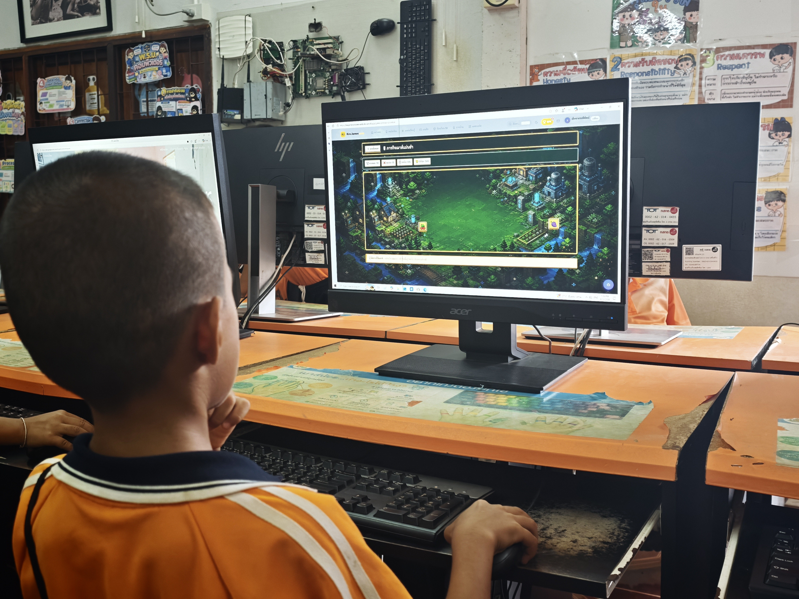
ภาพที่ 1 ผู้เรียนใช้เมาส์กับกิจกรรมบนเว็บไซต์ห้องเรียนครูเจมส์ วันที่ 10 กันยายน 2569 เวลา 13:36:55

สาระที่ภาพใช้ประกอบการรายงาน
ภาพแสดงผู้เรียนจับเมาส์และโต้ตอบกับสื่อบนคอมพิวเตอร์จริงในห้องปฏิบัติการ สนับสนุนคำอธิบายการจัดกิจกรรมที่ผู้เรียนลงมือปฏิบัติ การใช้สื่อเกมและเทคโนโลยี และการนำทักษะที่ฝึกไปใช้ต่อเนื่อง เชื่อมโยงข้อ 1.3 1.4 และ 1.7
แหล่งภาพคืออัลบั้ม PA ป.1 ใน Google Photos วันที่ถ่ายอยู่ในรอบ 1 ตุลาคม 2568 ถึง 30 กันยายน 2569 ภาพนี้เป็นหลักฐานกิจกรรมวันที่ 10 กันยายน ไม่ใช้แทนภาพการสอนเดือนมิถุนายนหรือกรกฎาคม และไม่ใช้อนุมานผลผ่านเกณฑ์รายคนจากภาพเพียงภาพเดียว
หลักฐานประกอบ E06 อัลบั้ม PA ป.1 ไฟล์ต้นฉบับ IMG_20260910_133655.jpg

ทะเบียนหลักฐานและแหล่งข้อมูล
รหัส | หลักฐาน | การใช้ประกอบรายงาน
E01 | แบบข้อตกลงในการพัฒนางาน ไม่มีวิทยฐานะ.docx | ข้อมูลผู้ประเมิน ภาระงาน เป้าหมาย 15 ตัวชี้วัด และแนวคิดประเด็นท้าทาย
E02 | ภาระงานของนายอนันตชัย เพ็ชรรี่ ปีการศึกษา 2/2568 | หน้าที่รับผิดชอบและทะเบียนพัฒนาตนเองตามช่วงเวลาที่ระบุ
E03 | ID plan 2568.docx | แนวทางพัฒนาตนเองและวิชาชีพ
E04 | รายงานโครงการส่งเสริมความสัมพันธ์ชุมชน  ปีการศึกษา 2568 | บทบาทผู้รับผิดชอบและผลความพึงพอใจโครงการปีการศึกษา 2568
E05 | เว็บไซต์ห้องเรียนครูเจมส์และข้อมูลรายวิชา ป.1 ปีการศึกษา 2569 | รายชื่อ 11 คน แผนรายชั่วโมงที่ 5 ถึง 8 สื่อและบันทึกหลังสอน
E06 | อัลบั้ม PA ป.1 ใน Google Photos | ภาพกิจกรรมจริงวันที่ 10 กันยายน 2569
E07 | แผน ใบงาน และเครื่องมือประกอบในรายงานฉบับนี้ | ชุดเรียบเรียงจากแผนปัจจุบันและแบบบันทึกสำหรับใช้ประกอบการประเมิน

การเข้าถึงหลักฐานดิจิทัล
เว็บไซต์ห้องเรียน https://krujamesoncom-website.vercel.app/
ข้อมูลรายบุคคลและแผนสำหรับครูอยู่ในหน้าผู้ดูแลของเว็บไซต์ โดยเข้าถึงตามสิทธิ์ของผู้เกี่ยวข้อง การให้กรรมการตรวจหลักฐานรายคนใช้สำเนาหรือช่องทางที่โรงเรียนจัดให้ และไม่เปิดข้อมูลเด็กทั้งชั้นต่อสาธารณะโดยไม่จำเป็น

การรับรองรายงาน
ข้าพเจ้าขอเสนอรายงานผลการพัฒนางานตามข้อตกลง พร้อมหลักฐานและเครื่องมือประกอบ เพื่อใช้พิจารณาการปฏิบัติงานและการพัฒนาผู้เรียนในรอบการประเมิน
ลงชื่อ ........................................................ ผู้สอน
(นายอนันตชัย เพ็ชรรี่)
วันที่ ............. เดือน .............................. พ.ศ. .............
ความเห็นผู้บังคับบัญชา ...........................................................................................................
................................................................................................................................................
ลงชื่อ ....................................................... ตำแหน่ง ...............................................................

